٤٣

التحليل الكينماتيكي لأداء الهجمة القاطعة داخل وخارج ظروف المباراة لدى لاعبي سلاح الشيش (دراسة مقارنة)
* د/ هاني عبد العزيز ابراهيم

مقدمة البحث :
يسعى الرياضييون في شتى الرياضات المختلفة الى تحقيق أعلى مستويات الانجاز، وذلك من خلال الاعتماد على جميع العلوم والمعارف والتي تترابط وتتكاتف لتحقيق هذا الهدف، وهو ما يسمى بعلوم الحركة Kinesiology وهو بمثابة مظلة علمية يندرج تحتها العديد من العلوم منها علم البيوميكانيك.
ويشير جمال زاهر، وسامح بهنسي (۲۰۰۸م) إلى أن العمل المستمر والمتجه نحو مزيد من المعرفة لدراسة الأداء الحركي لمبارز الرياضي أصبح ضرورة ملحة أمام التقدم السريع نحو تطوير الأداء المهاري المتعدد الأوجه في الأنشطة الرياضية المتنوعة وبخاصة في رياضة سلاح الشيش، ويزداد هذا التقدم في مجالات التنافس الرياضي للحصول على مستويات عالية الانجاز. لذا فإن الاعتماد على الميكانيكا الحيوية لإيجاد الأسلوب الأكثر كفاءة لأداء كل مهارة وتعلم هذه التقنية وأدائها في المنافسة ســــوف يعمل على نجاح المبارز في المنافسات الرياضية.
كما أن رياضة المبارزة إحدى الرياضات التي تناولتها الأبحاث العلمية المختلفة من أجل النهوض بها في شتى جوانبها، والتي منها الجانب المهاري والخططي والبدني لمحاولة مسايرة التقدم العلمي السريع، وذلك من خلال تحليل أداء المبارزين أثناء المنافسات وكذلك خلال المراحل التدريبية
* مدرس دكتور بقسم التدريب الرياضي وعلوم الحركة، كلية التربية الرياضية بورسعيد أستاذ مساعد بقسم التربية البدنية وعلوم الحركة، كلية التربية جامعة القصيم.
مجلة أسيوط لعلوم وفنون التربية الرياضية
٤٤
المتباينة من أجل تحقيق أفضل نتائج ممكنة والوصول بالأداء للمثالية، ورياضة المبارزة تتسم بتنوع حركاتها الهجومية والدفاعية وينص القانون بأن الهجمة أياً كان نوعها يجب أن تؤدى بفرد الذراع المسلحة بحيث تكون ذبابة السلاح مهددة لجزء من أجزاء الهدف، ولهذا فإن أي هجوم تكون فيه الذراع منثنية أو ممتدة دون تهديد ذبابة السلاح للهدف فإنها لا تكتسب خاصية الهجمة أو حق الهجوم.
ويشير جاري كامين Gary.kamen ود جوردن ي روبرتسون D,Gordon E,Rbertson وجراهام ي كالدويل Graham E,Caldwell وجوزيف هاميل Joseph Hamill و ساندريس ن ويتليزي Saunders N,Whittlesey (٢٠٠٤م) أنه من واجبات العلوم المرتبطة بالرياضة التوصل إلى احدث الطرق التي يمكن استخدامها لتحليل الحركة الرياضية ودراستها، وذلك بغرض الوقوف على أفضل شكل للأداء يمكن تأديته بهدف تطوير وتحسين مستوى الرياضة.
وتعد الهجمة القاطعة في المبارزة من أهم المهارات الهجومية لما لها من تأثير جوهري على نتائج المباريات. حيث يرى عباس الرملي (١٩٨٤م) أن الهجمة القاطعة تعتبر من الحركات شائعة الاستعمال في المبارزة، وهي كذلك تتركب منها أغلب الهجمات المركبة، لذلك يجب الاهتمام أثناء التدريب على صحة تنفيذها بالتوقيت السليم والطريقة الفنية الصحيحة لتحقيق الهدف منها.

مشكلة البحث :
قام "هاني عبد العزيز" (۲۰۱۱م) بدراسة مسحية لعدد (١٤) مباراة من مباريات الأدوار النهائية في رياضة المبارزة (الدور النهائي والنصف النهائي والربع النهائي والسادس عشر المباريات النهائية لدورة الألعاب الاولمبية بكين (۲۰۰۸م) بالصين الشعبية وقد أوضحت نتائج الدراسة
مجلة أسيوط لعلوم وفنون التربية الرياضية
٤٥
المسحية أن نسبة اللمسات التي تحققت باستخدام الهجمة القاطعة خلال المباريات كانت ٤٨.٥% بواقع ۱۰۲ لمسة من إجمالي عدد اللمسات خلال المباريات محل الدراسة. وعدد اللمسات التي تم إحرازها عن طريق الهجمة القاطعة حوالي %۳۹ بواقع ۸۲ لمسة من إجمالي ٢۱۰ لمسة خلال ١٤ مباراة من الأدوار النهائية، واحتلت باقي الهجمات حوالي ١٢.٥% من أجمالي نسبة إحراز اللمسات والشكل (۱) يوضح النسبة المئوية لأداء الهجمة القاطعة لمجموع اللمسات في دورة الألعاب الاولمبية بكين (۲۰۰۸).
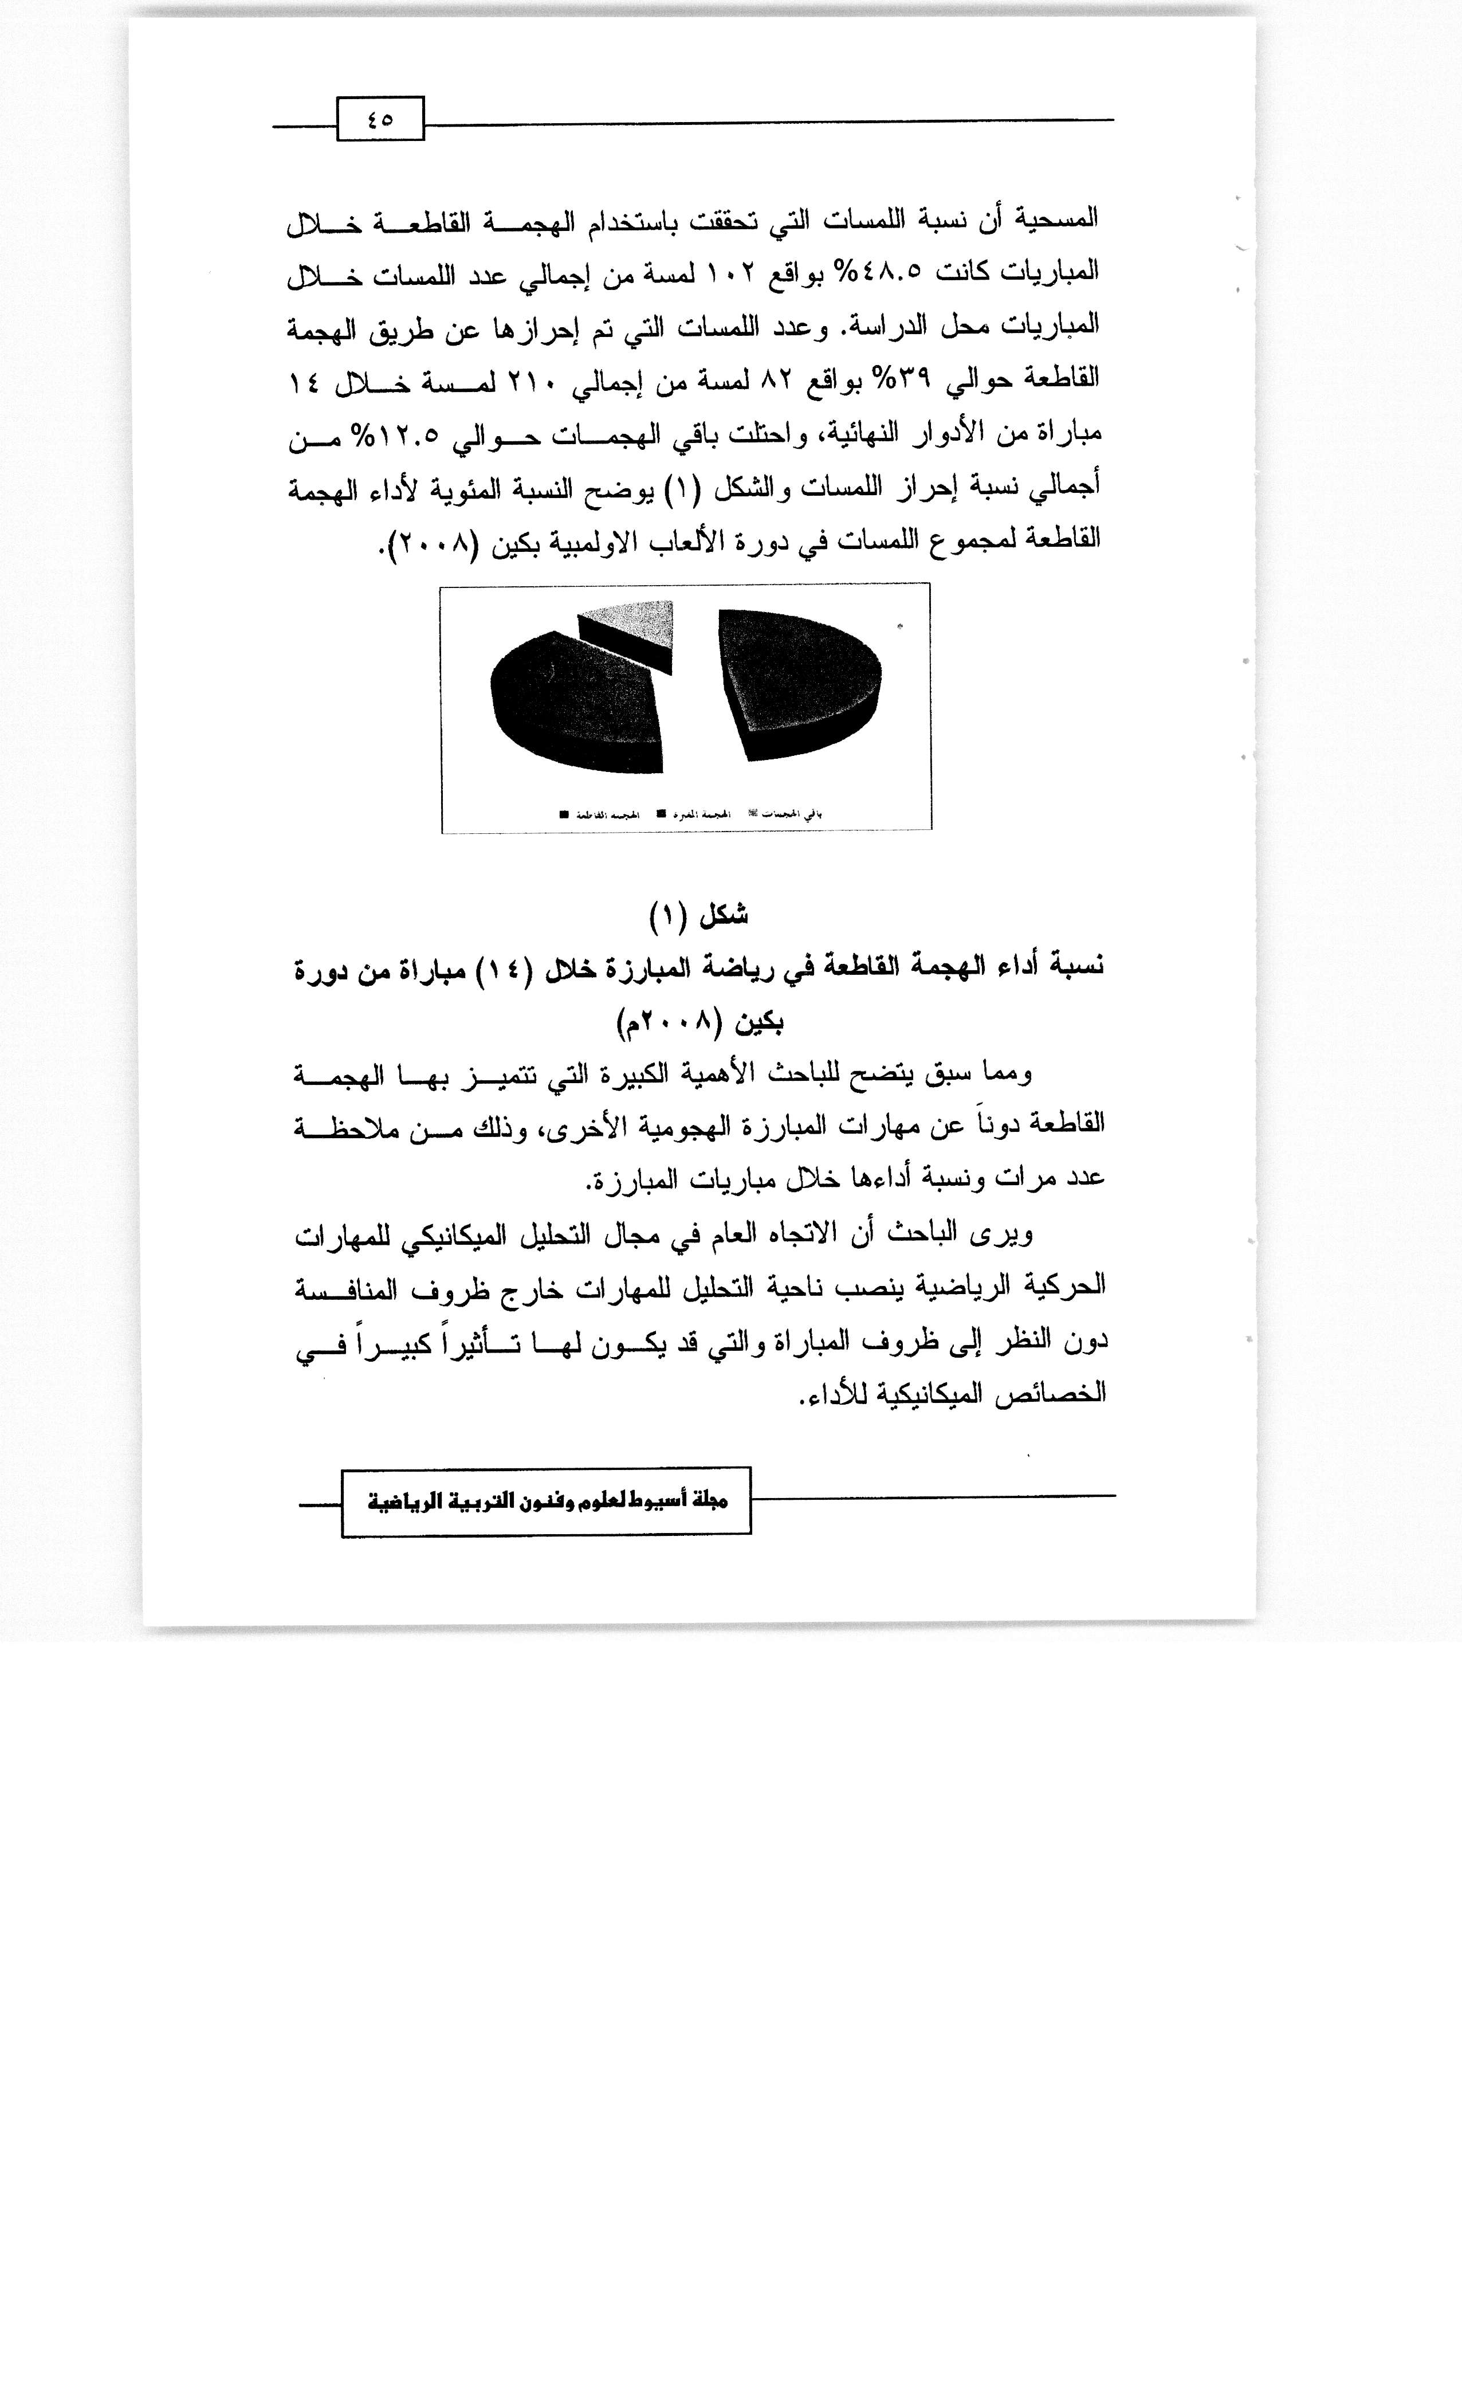
شكل (۱)
نسبة أداء الهجمة القاطعة في رياضة المبارزة خلال (١٤) مباراة من دورة بكين (۲۰۰۸م)
ومما سبق يتضح للباحث الأهمية الكبيرة التي تتميز بها الهجمة القاطعة دوناً عن مهارات المبارزة الهجومية الأخرى، وذلك من ملاحظة عدد مرات ونسبة أداءها خلال مباريات المبارزة.
ويرى الباحث أن الاتجاه العام في مجال التحليل الميكانيكي للمهارات الحركية الرياضية ينصب ناحية التحليل للمهارات خارج ظروف المنافسة دون النظر إلى ظروف المباراة والتي قد يكون لها تأثيراً كبيراً في الخصائص الميكانيكية للأداء.
مجلة أسيوط لعلوم وفنون التربية الرياضية
٤٦
وبالرغم من أن ظروف اللعب داخل المباريات لها تأثيرات عديدة يمكن أن يكون لها أثراً في الخصائص الكينماتيكية للمهارة المؤداة داخـــل ظروف المباراة إلا أن الباحث لاحظ عدم تطرق أحد الباحثين في مجال الميكانيكا الحيوية - على حد علم الباحث - وحتى تاريخ إجراء هذه التجربة لنقطة المقارنة بين أداء الهجمة القاطعة داخل ظروف المباراة وخارجها، لذا اتجه الباحث نحو إجراء الدراسة القائمة للتعرف على الخصائص الكينماتيكية لأداء الهجمة القاطعة خارج وداخل ظروف المنافسة، والمقارنة بين الخصائص الكينماتيكية للهجمة القاطعة خارج وداخل ظروف المباراة إن وجدت.

أهداف البحث:
تهدف هذه الدراسة إلى التعرف على :
- الخصائص الكينماتيكية لأداء الهجمة القاطعة داخل ظروف المباراة.
- الخصائص الكينماتيكية لأداء الهجمة القاطعة خارج ظروف المباراة.
- المقارنة بين كينماتيكية أداء الهجمة القاطعة داخل وخارج ظروف المباراة.

تساؤلات البحث :
- ما هي الخصائص الكينماتيكية لأداء الهجمة القاطعة داخل ظروف المباراة ؟
- ما هي الخصائص الكينماتيكية لأداء الهجمة القاطعة خارج ظروف المباراة ؟
- هل توجد فروق ذات دلالة إحصائية بين الخصائص الكينماتيكية لأداء الهجمة القاطعة داخل وخارج ظروف المباراة ؟
مجلة أسيوط لعلوم وفنون التربية الرياضية
٤٧

منهج الدراسة :
استخدم الباحث المنهج الوصفي لمناسبته لطبيعة الدراسة.

عينة الدراسة :
تم اختيار العينة بالطريقة العمدية من لاعبي منتخب مصر لسلاح الشيش والذين يؤدون المهارة بإتقان (محمود) (منصور)، وقد أدى اللاعب المهارة قيد الدراسة أربع مرات داخل المباريات، وأربع مرات بعد المباريات، وكان عدد العينة لاعب واحد.

وسائل جمع البيانات :
استخدم الباحث الوسائل التالية لجمع البيانات :
- التصوير بالفيديو (ثلاثي الأبعاد).
- نظام التحليل الحركي الفوري باستخدام مسجل الفيديو والحاسب الآلي وجهاز الطبع باستخدام محلل وين Winanalysis بمعمل الميكانيكا الحيوية بكلية التربية الرياضية جامعة قناة السويس.

التصوير بالفيديو (ثلاثي الأبعاد):
- إعداد مكان التصوير في الأداء خارج ظروف المباراة :
  - وضع مكعب المعايرة في مكان التصوير وتسجيله على شرائط الفيديو.
- إعداد مكان التصوير في الأداء داخل ظروف المباراة :
  - تركز الكاميراتان على الملعب بأكمله بحيث يظهر مكعب المعايرة واضحاً في جميع أوضاعه كما في مرفق (١).
  - أبعاد الكاميراتين عن مكعب المعايرة كما في الشكل (۳) وجدول (۲)، ويكون ارتفاع الكاميراتين عن الأرض (١.٥ م).
مجلة أسيوط لعلوم وفنون التربية الرياضية
٤٨

جدول (۱)

أبعاد الكاميراتين عن أوضاع مكعب المعايرة
الأوضاع | كاميرا (1) يمين | كاميرا (۳) يسار
۱ | ٧.٦م | ١٤.٦م
۲ | ٩.١م | ١٢.٧م
۳ | ١٠.٨م | ١٠.٨م
٤ | ١٢.٧م | ٩.١م
ه | ١٤.٦م | ٧.٦م

٢/٧ التحليل الحركي باستخدام محلل وين Winanalysis :
استخدم الباحث في عملية التحليل الحركي للمهارة قيد البحث الأجهزة والأدوات التالية :

۱/۲/۷ برنامج الحاسب الآلي Winanalysis الخاص بتحليل المهارة قيـــد
البحث في اتجاه الثلاث محاور ($x$), ($y$), ($z$) والمحصلة للحصول على البارامترات الكينماتيكية كما في الشكل (۳)

نموذج التحليل الكينماتيكي للهجمة القاطعة
مركز ثقل الذراع المسلحة |  |  | ذبابة السلاح |  |  | مفصل رسغ اليد
المرحلة الأولى | المرحلة الثانية | المرحلة الثالثة | المرحلة الأولى | المرحلة الثانية | المرحلة الثالثة | المرحلة الأولى | المرحلة الثانية | المرحلة الثالثة
(رفع الذبابة لأعلى) | (هبوط الذبابة في الاتجاه المغاير للهجمة) | (فرد الذراع) | (رفع الذبابة لأعلى) | (هبوط الذبابة في الاتجاه المغاير للهجمة) | (فرد الذراع) | (رفع الذبابة لأعلى) | (هبوط الذبابة في الاتجاه المغاير للهجمة) | (فرد الذراع)
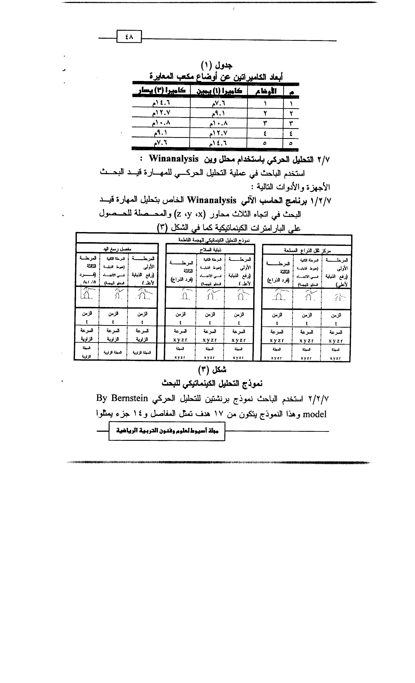 |  | [IMAGE_PLACEHOLDER:img_kinematic_cog_3:Stick figure extending arm] | [IMAGE_PLACEHOLDER:img_kinematic_blade_1:Stick figure raising arm] | [IMAGE_PLACEHOLDER:img_kinematic_blade_2:Stick figure lowering arm] | [IMAGE_PLACEHOLDER:img_kinematic_blade_3:Stick figure extending arm] | [IMAGE_PLACEHOLDER:img_kinematic_wrist_1:Stick figure raising arm] | [IMAGE_PLACEHOLDER:img_kinematic_wrist_2:Stick figure lowering arm with text الناعم] | [IMAGE_PLACEHOLDER:img_kinematic_wrist_3:Stick figure extending arm with text مز]
الزمن | الزمن | الزمن | الزمن | الزمن | الزمن | الزمن | الزمن | الزمن
$t$ | $t$ | $t$ | $t$ | $t$ | $t$ | $t$ | $t$ | $t$
السرعة | السرعة | السرعة | السرعة | السرعة | السرعة | السرعة | السرعة | السرعة
$xyzr$ | $xyzr$ | $xyzr$ | $xyzr$ | $xyzr$ | $xyzr$ | $xyzr$ | $xyzr$ | $xyzr$
الزاوية | الزاوية | الزاوية | الزاوية | الزاوية | الزاوية | الزاوية | الزاوية | الزاوية
المجلة الزاوية | المجلة الزاوية | المجلة الزاوية | المجلة الزاوية | المجلة الزاوية | المجلة الزاوية | المجلة الزاوية | المجلة الزاوية | المجلة الزاوية
المجلة | المجلة | المجلة | المجلة | المجلة | المجلة | المجلة | المجلة | المجلة

شكل (۳)

نموذج التحليل الكينماتيكي للبحث
۲/۲/۷ استخدم الباحث نموذج برنشتين للتحليل الحركي By Bernstein model وهذا النموذج يتكون من ۱۷ هدف تمثل المفاصل و١٤ جزء يمثلوا
مجلة أسيوط لعلوم وفنون التربية الرياضية
٤٩
أعضاء جسم اللاعب. وقد أضاف الباحث نقطة إضافية تمثل ذبابة السلاح كما تم تحديد مركز ثقل السلاح يدوياً ثم تم وضعها على النموذج المعدل لبرنشيتن وبناءاً عليها أضيف الجزء رقم ١٥ والذي يمثل السلاح، وشكل (٤) يوضح نموذج برنشتين المعدل للتحليل الحركي الخاص بالمبارزة.
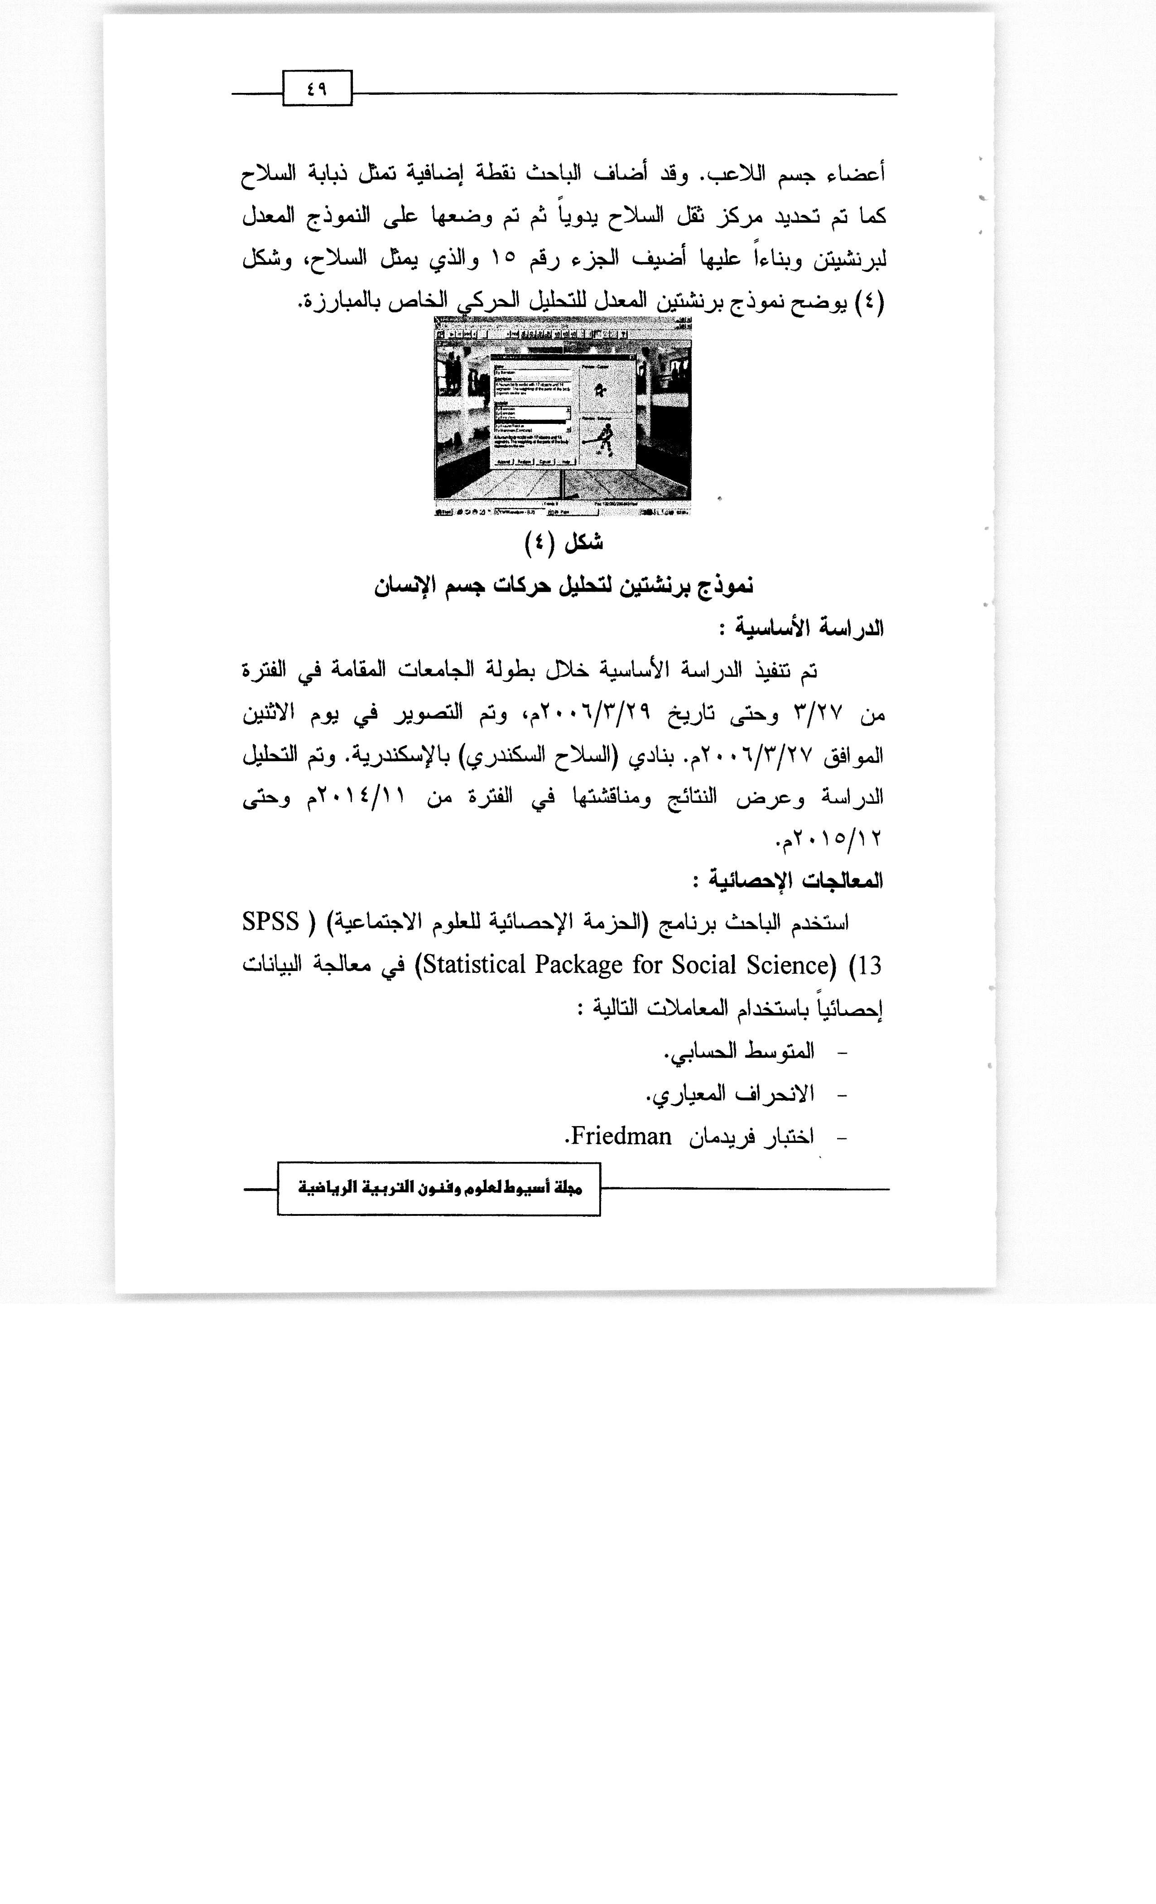
شكل (٤)

نموذج برنشتين لتحليل حركات جسم الإنسان

الدراسة الأساسية :
تم تنفيذ الدراسة الأساسية خلال بطولة الجامعات المقامة في الفترة من ۳/۲۷ وحتى تاريخ ٢٠٠٦/٣/٢٩م ، وتم التصوير في يوم الاثنين الموافق ٢٠٠٦/٣/٢٧م. بنادي السلاح السكندري) بالإسكندرية. وتم التحليل الدراسة وعرض النتائج ومناقشتها في الفترة من ٢٠١٤/١١م وحتى ٢٠١٥/١٢م.

المعالجات الإحصائية :
استخدم الباحث برنامج (الحزمة الإحصائية للعلوم الاجتماعية) ( SPSS )13 في معالجة البيانات Statistical Package for Social Science( إحصائياً باستخدام المعاملات التالية :
- المتوسط الحسابي.
- الانحراف المعياري.
- اختبار فریدمان Friedman
مجلة أسيوط لعلوم وفنون التربية الرياضية
٥٠

عرض ومناقشة النتائج:

١ - عرض النتائج:
في ضوء تساؤلات البحث سوف يعرض الباحث النتائج التي توصل إليها فيما يلي :

التحليل الزمني :
يوضح جدولي (۲)، (۳) التوزيع الزمني لمراحل أداء الهجمة القاطعة داخل وخارج ظروف المباراة.
جدول (۲)
التحليل الزمني لمراحل أداء الهجمة القاطعة داخل ظروف المباراة
المحاولات | المرحلة الأولى | المرحلة الثانية | المرحلة الثالثة | الزمن الكلي
الأولى | ٠.٣٩٧ | ٠٠٠٢٠ | ٠.٣٣٤ | ٠.٧٥١
الثانية | ٠.٣٢١ | ٠.٠١١٤ | ٠.٢٣٤ | ٠.٥٦٦
الثالثة | ٠.٣٣٤ | ٠.٠١٩ | ٠.٣١١ | ٠.٦٦٤
الرابعة | ٠.٤٠١ | ٠.٠١١ | ٠.٢٤٥ | ٠.٦٥٧
جدول (۳)
التحليل الزمني لمراحل أداء الهجمة القاطعة خارج ظروف المباراة
المحاولات | المرحلة الأولى | المرحلة الثانية | المرحلة الثالثة | الزمن الكلي
الأولى | ٠.٤٠٥ | ٠.٢١٤ | ٠.٣٤٥ | ٠.٩٦٤
الثانية | ٠.٣٩ | ٠.٢٠١ | ٠.٢٧٩ | ٠.٨٧
الثالثة | ٠.٣٧٧ | ٠.١٢٤ | ٠.٣٦٦ | ٠.٨٦٧
الرابعة | ٠.٣٩١ | ٠.١٥٣ | ٠.٢٩٨ | ٠.٨٤٢

٢ - التحليل الكينماتيكي الذبابة السلاح
توضح جدول (٤)، (٥)، (٦)، (٧) تحليل السرعات والعجلات لذ ب ابة السلاح خلال المحاولات الأربع داخل وخارج ظروف المباراة أثناء أداء الهجمة القاطعة من حيث بداية ونهاية كل من هذه المراحل الثلاث.
مجلة أسيوط لعلوم وفنون التربية الرياضية
٥١

جدول (٤)
تحليل السرعات لذبابة السلاح خلال المحاولات الأربع داخل ظروف المباراة
المراحل | المحاولات | Vx | Vy | Vz | Vr
الأولى | الأولى | ۵۸۸.۹ | ٥٦.٥ | ۲۲۷.۲- | ٤٧٦.٩
الأولى | الثانية | ٤٦٦.٨ | ۹۳.۸ | ١٤٣- | ٤٧٨.١
الأولى | الثالثة | ٦٢٣.٢ | ۱۱۷ | ١٤٥.٩- | ٦٥٠.٧
الأولى | الرابعة | ٩٤٧.٦ | ٨٧.٤ | ١٣٦.٣- | ١٠٤٦.٥
الثانية | الأولى | ٣٩٦.١ | ۹۲.۲ | ۱۲۸.۱- | ٤٢٦.٤
الثانية | الثانية | ۳۹۱.۳ | ١٢٥ | ٦٤- | ٤٤٢
الثانية | الثالثة | ٤٦٠.٤ | ١٢٤ | ١٢٦.٦- | ٤٧٧.٥
الثانية | الرابعة | ٤١٠.٣ | ١٠٣.٥ | ١٨٠.٤- | ٣٨٥
الثالثة | الأولى | ۷۳۳.۱- | ٩٦.٥ | ٧٥.٨ | ۷۳۷.۹
الثالثة | الثانية | ۹۷۷.۷- | ۱۸۸ | ٨٥.٨ | ۱۰۲۰.۹
الثالثة | الثالثة | ٦٠٥.٢- | ٧٨.٦٤ | ٥٨.١ | ٣٠٣.٤
الثالثة | الرابعة | ٧٤٥.٦- | ۹۷,۰۲ | ٦٥.٣٢ | ٨٤٧.٩

جدول (٥)
تحليل السرعات لذبابة السلاح خلال المحاولات الأربع خارج ظروف المباراة
المراحل | المحاولات | Vx | Vy | Vz | Vr
الأولى | الأولى | ١٦٥.٤٧- | ١٤٣ | ٢٦.٣ | ١٤٥.٥
الأولى | الثانية | ١٣٥- | ۱۳۸.۱ | ۷.۱ | ۱۳۹.۹
الأولى | الثالثة | ١٨٧.٦ | ١٦٠ | ٢٩.٥ | ١٦٩.٢
الأولى | الرابعة | ٢٦٥.٦ | ١٤٢.٦ | ٢٧.٦- | ۲۷۰.۳
الثانية | الأولى | ۲۲۹.۳ | ۲۱.۳ | ١٣.٦- | ۲۳۹.۹
الثانية | الثانية | ۲۱۳.۸ | ۲۸.۳ | ٥٠.٤- | ٢٢١.٥
الثانية | الثالثة | ٣٦٤.٩ | ۱۱.۳ | ٦٠٠٨٠ | ۱۷۷.۷
الثانية | الرابعة | ٣١٥.٢ | ٦٣.٤ | ٤٥.٠٨ | ١٦٧.١٩
الثالثة | الأولى | ۲۳۹.۳ | ٤٦.٩ | ۲۲.۸- | ١٤٥.٧
الثالثة | الثانية | ٣٣٤.٢ | ٥٥.٥ | ١٩.٣٦- | ۰۹۱
الثالثة | الثالثة | ٤٤٥.٤ | ٦٢.٨ | ۹.۱ | ٦٤٥.٢٧
الثالثة | الرابعة | ٣٦٥.٧ | ٥٤.٣٦ | ۱۸,۰۲- | ۱۳۳.۹
مجلة أسيوط العلوم وفنون التربية الرياضية
٥٢

جدول (٦)

تحليل العجلة لذبابة السلاح خلال المحاولات الأربع داخل ظروف المباراة
Ar | Az | Ay | Ax | المحاولات | المراحل
٢٢٥٥.٥ | ١٦٣٥.٢ | ١٥٠٤- | ٣٣٨٩.٦ | الأولى | الأولى
٤٥٣٨.٨ | ١٠٥٤- | ٢٢٢٠.٦ | ٣٨١٥.٥ | الثانية | الأولى
۲۸۰۲.۸ | ۹۸۷.۳ | ١٤٢٦.٩- | ٢٦٨٥.٨ | الثالثة | الأولى
٧٠٣٠.٦ | ١٩٠٦.٥ | ٢٨١٨.٥ | ٦٧١٦- | الرابعة | الأولى
٦٧٤٣.٥ | ١٤٨٦ | ٨٨٥.١ | ٦٢٢٠.٩ | الأولى | الثانية
٧٤٧٧.٦ | ۸۱۸ | ٨٠٦.٩ | ٧٣٦٩ - | الثانية | الثانية
٧٧٣٦.٥ | ٢٣٣٥.٩ | ٦٣٥.٥- | ٧٣٤٨- | الثالثة | الثانية
٦٣٢٥.٤ | ۱۲۰۳ | ٧٨٩.٤ | ٦٥٤٢.٣ | الرابعة | الثانية
٢٤٨٠.٨ | ١٤٦٧- | ۱۳۱۳- | ١٤٩٩.٨ | الأولى | الثالثة
۲۰۱۴.۳ | ۹۷۸.۲- | ٨٤٧.٢ | ١٥٦٩.٣ | الثانية | الثالثة
٢٤٥٦ | ٩٦٥.٣- | ٧٤٥.٣ | ١٦٢٣.٥ | الثالثة | الثالثة
٢٩٨٦ | ١٠٥٤ - | ٧٦٩.٤ | ١٤٥٧.٩ | الرابعة | الثالثة

جدول (۷)

تحليل العجلة لذبابة السلاح خلال المحاولات الأربع خارج ظروف المباراة
Ar | Az | Ay | Ax | المحاولات | المراحل
٢٢١٦.٣ | ٢٤٠٧- | ٣٣٩.٦١ | ۲۱۹۰ | الأولى | الأولى
٢٠٩٥.٤ | ٢٤.٦- | ۲۲۳.۲ | ١٠٥٠.٧ | الثانية | الأولى
١٤٣٩.٣ | ۲۷.۹- | ٤٣٨.٣ | ٣١٤٨.٩- | الثالثة | الأولى
٣٩٠٠.٦ | ٣٣.٤- | ٥٧٠.٢ | ٣٨٧٤ - | الرابعة | الأولى
٢١٦٥.٧ | ٢٤٥.٧- | ٢٠٦١- | ٦٢١٧.٣- | الأولى | الثانية
٤٣٤٨.٦ | ۱۱۲۰- | ١٤٥٢.٩ - | ٤١٧٧.٣ | الثانية | الثانية
٨٧٨.٥ | ٥٨٥.١- | ١٥٧٣.٢ - | ٣٥١٧.٥ | الثالثة | الثانية
٦٥٢٢.٦ | ٢١٥.٣- | ١٤٥٥.٣- | ٦٥٥٨.٨- | الرابعة | الثانية
٢٨٠٥.٤ | ٣٤.٣ | ١٥١٦.٨ | ٢٣٤٠- | الأولى | الثالثة
٢٤٧٠.٧ | ٢٩.٦ | ۸۰.۳- | ٢٤٥٢- | الثانية | الثالثة
١٢٧٣.٦ | ٧٣.٥ | ٥٧.٧ | ۱۰۰۲- | الثالثة | الثالثة
١٠٦٧.٨ | ٤٠.٥ | ۱۱.۹ | ١٠٥٣- | الرابعة | الثالثة
مجلة أسيوط العلوم وفنون التربية الرياضية
٥٣

٣- التحليل الكينماتيكي لمركز ثقل السلاح:
توضح جداول (۸)، (۹)، (۱۰)، (۱۱) تحليل السرعات والعجلات لمركز ثقل السلاح خلال المحاولات الأربع داخل وخارج ظروف المباراة أثناء أداء الهجمة القاطعة.

جدول (۹)
تحليل السرعة لمركز ثقل السلاح خلال المحاولات الأربع داخل ظروف المباراة
المراحل | المحاولات | Vx | Vy | Vz | Vr
الأولى | الأولى | ٣١٩.٨ | ٢٨.٩ | ١٢٥.٥- | ٣٤٤.٨
الأولى | الثانية | ٣٧٠.٧ | ٧٩.٦ | ١١٧.٣- | ٣٧٩.٦
الأولى | الثالثة | ٥١٠.٥ | ٧٢.١ | ٩٦.٣- | ٥٢٤.٥
الأولى | الرابعة | ٨٣٢.٦ | ٨٩.٥ | ٢١١.٨- | ٨٦٣.٨
الثانية | الأولى | ٣٧٨.٩ | ١٢٤.١ | ١٠٠.٣- | ٤١١.١
الثانية | الثانية | ٣٧٢.٧ | ١١٧.٥ | ١٦٣.٠٥ | ٣٩٥.٨
الثانية | الثالثة | ٥٣٢.٤ | ٩٨.٢ | ٣٣٩.٥- | ٥٤٢.٩
الثانية | الرابعة | ٦٤.٠٢ | ١٢٧.٣ | ١٢٠.٣- | ٣٣٩.٠١
الثالثة | الأولى | ٨٢٧.٤ | ١٢٣.٣ | ٦٥.٩- | ٨٣٠.٣
الثالثة | الثانية | ٥٩٦.٤- | ١٤٣.٠٦ | ١٧٤.٤ - | ٦٣٧.٦
الثالثة | الثالثة | ٥٤١.٣ | ٧٨.٢ | ٤٦.٤ - | ٣٨٧.٠٢
الثالثة | الرابعة | ٤٥٧.٩ | ٩٩.٤٢ | ٧٨.٦- | ٣٥٨.٠١

جدول (۱۰)
تحليل السرعة لمركز ثقل السلاح خلال المحاولات الأربع خارج ظروف المباراة
المراحل | المحاولات | Vx | Vy | Vz | Vr
الأولى | الأولى | ١٢٧.٤ | ٤٧.٨ | ٢٧.٧ | ١٥٣.٤
الأولى | الثانية | ١٤١.٠٤ | ٢٠.٩ | ٢٨.٨٨ | ٤٦.٩١
الأولى | الثالثة | ٨٨.٦٦ | ٣٨.٩ | ٢٤.٠٧ | ٩٩.٧
الأولى | الرابعة | ٢٧٦.٨ | ٥٩.٥ | ٤٦.٤ | ٢٩٧.٨
الثانية | الأولى | ٢٣٢.٤ | ١٢٣.٩- | ٢٨.٢٥- | ٢٦٣.٥
الثانية | الثانية | ٢٧١.٩ | ٢٠.٧٧- | ٣٠.٣- | ٢٧٤.٤
الثانية | الثالثة | ٢٢٦.٨ | ٤٢.٥- | ٤٩.٣- | ٢٣٦
الثانية | الرابعة | ٢٤٦.٤ | ٤٧.٨٨- | ١٧.٥- | ٥٠.٢
الثالثة | الأولى | ١٧٩.٢٩ | ٣٩.٧٢- | ١٠ | ٨٩.٢٤
الثالثة | الثانية | ٢٩٧.٤ | ٥٨.٠٢- | ٤٥.٨٨ | ١١٦.٥
الثالثة | الثالثة | ١٥٨.٧ | ٤٧.٧- | ١٢.١ | ٧٦.٧
الثالثة | الرابعة | ٢١٣.٨ | ٦٣.٤- | ١٢ | ٩٦.٧
مجلة أسيوط العلوم وفنون التربية الرياضية
٥٤

جدول (۱۱)
تحليل العجلة لمركز ثقل السلاح خلال المحاولات الأربع داخل ظروف المباراة
المراحل | المحاولات | Ax | Ay | Az | Ar
الأولى | الأولى | ٢٣٧٥.٧ | ١٩٠.١- | ٦٩٦.٨ | ٥٧٨.٦
الأولى | الثانية | ٣٣٢٦.٣ | ١٢٨.٣- | ٧٧٧.٧ | ٣٦٦٥.٢
الأولى | الثالثة | ٢٠٩٤.٦ | ١١٨.٦- | ٨٢٥.٧ | ٢٢٢٠.٠٢
الأولى | الرابعة | ٢٧٨٢ | ٤٢٦.٨- | ١١٣٤.٧- | ٣٥٣٢.٦
الثانية | الأولى | ٤٢٥٨.٩ | ۳.۷- | ٥٦١.٧ | ٢٣٣٢.٢
الثانية | الثانية | ٥٢٩١ | ٦٤٦.٠٣ | ٨٢٤.٥- | ٥٣٣٠.٨
الثانية | الثالثة | ٣٣٩٠ | ٢٩١.٢ | ٦٤١.٤ | ٢٤٩١.٨
الثانية | الرابعة | ٣٤٤٥ | ٤٢٣.١ | ٥٨٧.٣ | ٤٥٧٣
الثالثة | الأولى | ١٣٣١.٧ | ٨٤٢.٩- | ۱۲۲۹- | ١٥٢٨.٤
الثالثة | الثانية | ١٤٥٧ | ٤٧٨٢- | ١٤٥٣- | ١٥٤٣
الثالثة | الثالثة | ١٢٦٣ | ٦٩٨- | ٢١٤٥- | ٢٦٥٨
الثالثة | الرابعة | ۱۹۸۷ | ٩٨٥.١- | ١١٤٢- | ٢٠٤٤

جدول (۱۲)
تحليل العجلة لمركز ثقل السلاح خلال المحاولات الأربع خارج ظروف المباراة
المراحل | المحاولات | Ax | Ay | Az | Ar
الأولى | الأولى | ۱۷۸۳.۰۹ | ٥٧٦ | ۸۳.۳ | ١٨٧٥.٦
الأولى | الثانية | ١٣٣٤.٦ | ۲۹۰.۹ | ١١٤.٩ | ١٣٤٢.٦
الأولى | الثالثة | ١٦٩٥.٢ | ٣٢٤.٧ | ٥٦.٩ | ٢٦٩٨
الأولى | الرابعة | ٤٥٢٧.٥ | ٨٥٦.٥ | ٣٣٥.١ | ٤٦٢٠
الثانية | الأولى | ١٢٦٢.٦ | ۱۲۲۷- | ٢٦٠.٩- | ۱۷۷۹.۹
الثانية | الثانية | ٢٢٤٠.٨ | ٨٥٥.٧- | ٥١٤.٦- | ٢٤٥٣.٢
الثانية | الثالثة | ۲۱۳۸.۲ | ٦٧١.١- | ۳۹۰.۲- | ۱۷۸٨.٠
الثانية | الرابعة | ١٥٧٢.٥ | ۸۰۸- | ٧٠٧.٣- | ۱۹۳۳.۵
الثالثة | الأولى | ١٩٦٥.٧- | ٤٣٦.٦ | ١٦٥.٨ | ۲۱۸۳.۸
الثالثة | الثانية | ٢٢٤٢.٣- | ٣٩٦.٥ | ۲۹۳.۲ | ٢٢٩٥.٩
الثالثة | الثالثة | ۱۷۰۹- | ۲۸۳.۷ | ٥٩٥.٩ | ۱۸۳۲.۱
الثالثة | الرابعة | ٢٤١٤.٧- | ٥٤٧.٣ | ٢٣٦.٨ | ۱۲۱۸.۱
مجلة أسيوط لعلوم وفنون التربية الرياضية
٥٥

٤ - التحليل الكينماتيكي الزاوية لرسغ اليد :
يوضح جدولي (۱۳)، (١٤) تحليل السرعات والعجلات الزاوية لرسغ اليد خلال المحاولات الأربع داخل وخارج ظروف المباراة أثناء أداء الهجمة القاطعة.

جدول (۱۳)
تحليل السرعة لرسغ اليد خلال المحاولات الأربع داخل وخارج ظروف المباراة
المراحل | المحاولات | السرعة الزاوية
المراحل | المحاولات | داخل | خارج
الأولى | الأولى | ٤٤.٤١ | ١٢.٦
الأولى | الثانية | ١٩.٤ | ١٢.٣
الأولى | الثالثة | ٨٣.٤ | ٢٢.٦
الأولى | الرابعة | ٥٠٧.٣ | ١٥.١
الثانية | الأولى | ٥٣.٩ | ١١٤.٦
الثانية | الثانية | ٦٧.٥ | ٢٦٦.٨
الثانية | الثالثة | ۷۰ | ١٨١.٤
الثانية | الرابعة | ٣٨٣.٧ | ١٢٧.٨
الثالثة | الأولى | ۲۸۷.۹ | ٢٧٢.٤
الثالثة | الثانية | ۲۳۷.۱ | ٢٤١.٤
الثالثة | الثالثة | ٢٠٨.٥ | ١٦٣.٤
الثالثة | الرابعة | ٢٦٩.٣ | ٢٦٥

جدول (١٤)
تحليل العجلة لرسغ اليد خلال المحاولات الأربع داخل وخارج ظروف المباراة
المراحل | المحاولات | العجلة الزاوية
المراحل | المحاولات | داخل | خارج
الأولى | الأولى | ٢٥٠١,٣- | ١٦٠٧.١
الأولى | الثانية | ١٤٧٤.٧- | ٢٦٩٠.٤
الأولى | الثالثة | ١٤٠٠.٦ - | ١٥٦٥
الأولى | الرابعة | ٣٢٣.٤ - | ٢٣٥٩٢
الثانية | الأولى | ٦١٤٦ - | ٨٨٦.٦-
الثانية | الثانية | ٢٦٧٣.٤ - | ١١٤١.٤
الثانية | الثالثة | ٤١١٥- | ١٠٦٩.٥
الثانية | الرابعة | ٣٥٨٧- | ۱۱۷۹.۰
الثالثة | الأولى | ٢٢٣٠.٤ | ١٦٥٥-
الثالثة | الثانية | ٢١٥٤ | ١٧٢٥.٩-
الثالثة | الثالثة | ٣٣٢١ | ١١١٤ -
الثالثة | الرابعة | ١٢٥٥ | ١٥٤٨.٣-
مجلة أسيوط لعلوم وفنون التربية الرياضية
٥٦

٥ - متوسطات المتغيرات الكينماتيكية قيد البحث:
يوضح جدول (۱۳) متوسط التحليل الزمني لمراحل أداء الهجمة القاطعة داخل ظروف المباراة.
جدول (١٥)
متوسط التحليل الزمني لمراحل أداء الهجمة القاطعة داخل وخارج ظروف المباراة
م | المحاولات | المرحلة الأولى |  | المرحلة الثانية |  | المرحلة الثالثة |  | الزمن الكلي (ث)
م | المحاولات | الزمن | % | الزمن | % | الزمن | % | الزمن الكلي (ث)
١ | داخل ظروف المباراة | ٠.٣٦٣ | ٥٥.٠٨ | ٠.٠١٥ | ۲.۲۷ | ٠.٢٨١ | ٤٢.٦٤ | ٠.٦٥٩
٢ | خارج ظروف المباراة | ٠.٣٩١ | ٤٤.١٨ | ٠.١٧٣ | ١٩.٠١ | ٠.٣٢٢ | ٣٦.٣٨ | ٠.٨٨٥
وتوضح جداول (١٦)، (۱۷)، (۱۸) متوسطات المتغيرات الكينماتيكية محل الدراسة لذبابة السلاح ومركز ثقل السلاح ومفصل الرسغ داخل ظروف المباراة.
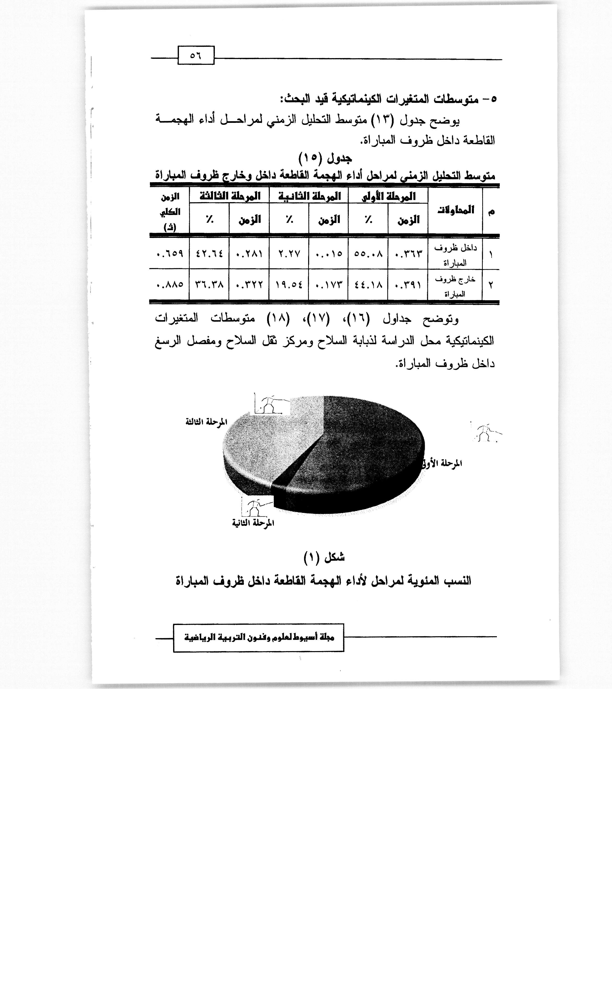
شكل (۱)
النسب المئوية لمراحل لأداء الهجمة القاطعة داخل ظروف المباراة
مجلة أسيوط لعلوم وفنون التربية الرياضية
٥٧
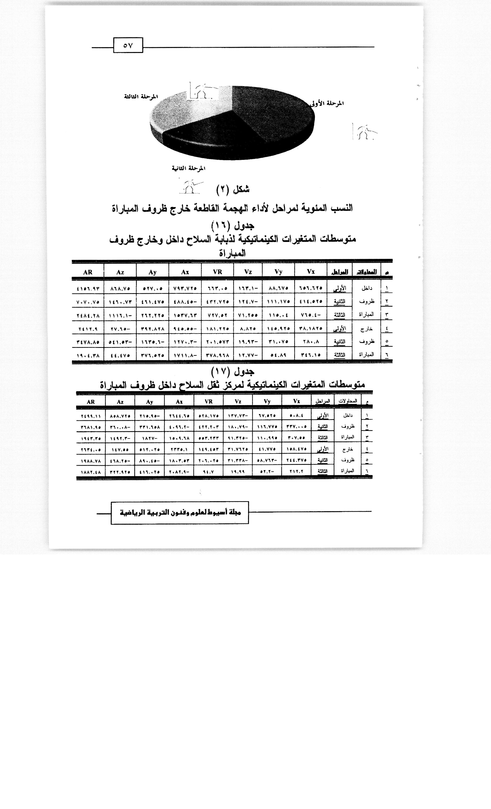

شكل (۲) النسب المئوية لمراحل لأداء الهجمة القاطعة خارج ظروف المباراة

جدول (١٦) متوسطات المتغيرات الكينماتيكية لذبابة السلاح داخل وخارج ظروف المباراة
م | المحاولات | المراحل | Vx | Vy | Vz | VR | Ax | Ay | Az | AR
١ | داخل | الأولى | ٦٥٦.٦٢٥ | ٨٨.٦٧٥ | ١٦٣.١- | ٦٦٣.٠٥ | ٧٩٣.٧٢٥ | ٥٢٧.٠٥ | ٨٦٨.٧٥ | ٤١٥٦.٩٣
٢ | ظروف | الثانية | ٤١٤.٥٢٥ | ١١١.١٧٥ | ١٢٤.٧- | ٤٣٢.٧٢٥ | ٤٨٨.٤٥- | ٤٦١.٤٧٥ | ١٤٦٠.٧٣ | ٧٠٧٠.٧٥
٣ | المباراة | الثالثة | ٧٦٥٠٤- | ١١٥.٠٤ | ٧١.٢٥٥ | ٧٢٧.٥٢ | ١٥٣٧.٦٣ | ٢٦٢.٢٢٥ | ١١١٦.١- | ٢٤٨٤.٢٨
٤ | خارج | الأولى | ٣٨.١٨٢٥ | ١٤٥.٩٢٥ | ٨.٨٢٥ | ١٨١.٢٢٥ | ٩٤٥.٥٥- | ۳۹۲.۸۲۸ | ٢٧.٦٥- | ٢٤١٢.٩
٥ | ظروف | الثانية | ۲۸۰.۸ | ٣١.٠٧٥ | ۱۹.۹۳- | ٢٠١.٥٧٣ | ١٢٧٠.٣- | ١٦٣٥.٦- | ٥٤١.٥٣- | ٣٤٧٨.٨٥
٦ | المباراة | الثالثة | ٣٤٦.١٥ | ٥٤.٨٩ | ۱۲.۷۷- | ٣٧٨.٩٦٨ | ۱۷۱۱.۸- | ٣٧٦.٥٢٥ | ٤٤.٤٧٥ | ١٩٠٤.٣٨

جدول (۱۷) متوسطات المتغيرات الكينماتيكية لمركز ثقل السلاح داخل ظروف المباراة
م | المحاولات | المراحل | Vx | Vy | Vz | VR | Ax | Ay | Az | AR
١ | داخل | الأولى | ٥٠٨.٤ | ٦٧.٥٢٥ | ۱۳۷.۷۳- | ٥٢٨.١٧٥ | ٢٦٤٤.٦٥ | ٢١٥.٩٥- | ٨٥٨.٧٢٥ | ٢٤٩٩.١١
٢ | ظروف | الثانية | ۳۳۷.۰۰۰ | ١١٦.٧٧٥ | ۱۸۰.۷۹- | ٤٢٢.٢٠٣ | ٤٠٩٦.٢- | ٣٣١.٦٥٨ | ٣٦٠.٨- | ٣٦٨١.٩٥
٣ | المباراة | الثالثة | ٣٠٧.٥٥ | ۱۱۰.۹۹۰ | ٩١.٣٢٥- | ٠٥٣.٢٣٣ | ١٥٠٩.٦٨ | ۱۸۲۷- | ١٤٩٢.٣- | ١٩٤٣.٣٥
٤ | خارج | الأولى | ١٥٨.٤٧٥ | ٤١.٧٧٥ | ٣١.٧٦٢٥ | ١٤٩.٤٥٣ | ٢٣٣٥.١ | ٥١٢.٠٢٥ | ١٤٧.٥٥ | ٢٦٣٤.٠٥
٥ | ظروف | الثانية | ٢٤٤.٣٧٥ | ٥٨.٧٦٣- | ٣١.٣٣٨- | ٢٠٦.٢٥ | ١٨٠٣.٥٣ | ٨٩٠.٤٥- | ٤٦٨.٢٥- | ۱۹۸۸.۷۸
٦ | المباراة | الثالثة | ٢١٢.٢ | ٥٢.٢- | ۱۹.۹۹ | ٩٤.٧ | ٢٠٨٢.٩- | ٤١٦.٠٢٥ | ٣٢٢.٩٢٥ | ١٨٨٢.٤٨
مجلة أسيوط لعلوم وفنون التربية الرياضية
٥٨

جدول (۱۸)
متوسطات المتغيرات الكينماتيكية لمفصل الرسغ داخل ظروف المباراة
م | المحاولات | المراحل | Va | Aa
١ | داخل ظروف المباراة | الأولى | ١٦٣.٦٢٨ | ١٤٢٥-
٢ | داخل ظروف المباراة | الثانية | ١٤٣.٧٧ | ٤١٣٠.٤-
٣ | داخل ظروف المباراة | الثالثة | ٢٥٠.٧ | ٢٢٤٠.١
٤ | خارج ظروف المباراة | الأولى | ١٥.٦٥ | ٧٣٦٣.٦
٥ | خارج ظروف المباراة | الثانية | ١٧٢.٦٥ | ٦٢٥.٩٥
٦ | خارج ظروف المباراة | الثالثة | ٢٣٥.٥٥ | ١٥١٠.٨-
داخل ظروف المباراة
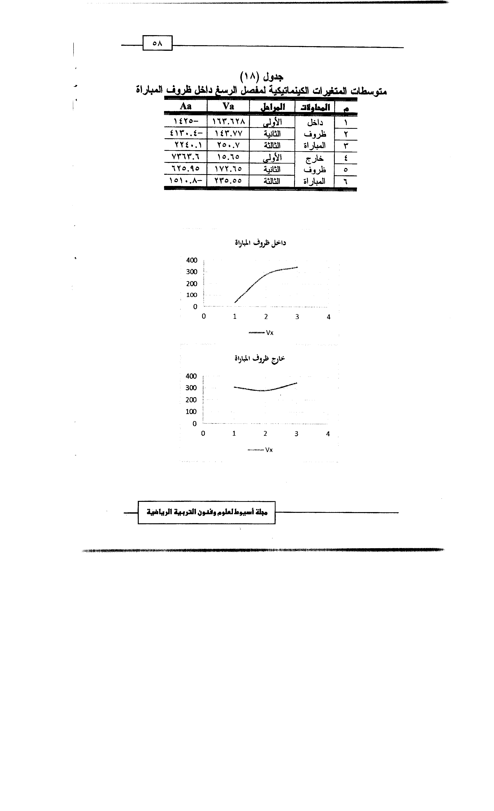
خارج ظروف المباراة
مجلة أسيوط لعلوم وفنون التربية الرياضية
٥٩

داخل ظروف المباراة
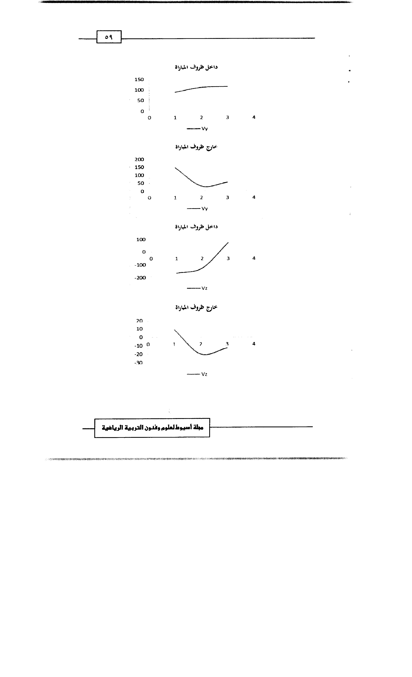
$V_{y}$

خارج ظروف المباراة
$V_{y}$

داخل ظروف المباراة
[IMAGE_PLACEHOLDER:chart_3:Graph titled 'داخل ظروف المباراة' showing variable Vz. Y-axis ranges from -200 to 100 (steps of 100). X-axis ranges from 0 to 4 (steps of 1).]
$V_{z}$

خارج ظروف المباراة
[IMAGE_PLACEHOLDER:chart_4:Graph titled 'خارج ظروف المباراة' showing variable Vz. Y-axis ranges from -30 to 20 (steps of 10). X-axis ranges from 0 to 4 (steps of 1).]
$V_{z}$
مجلة أسيوط العلوم وفنون التربية الرياضية
٦٠
داخل ظروف المباراة
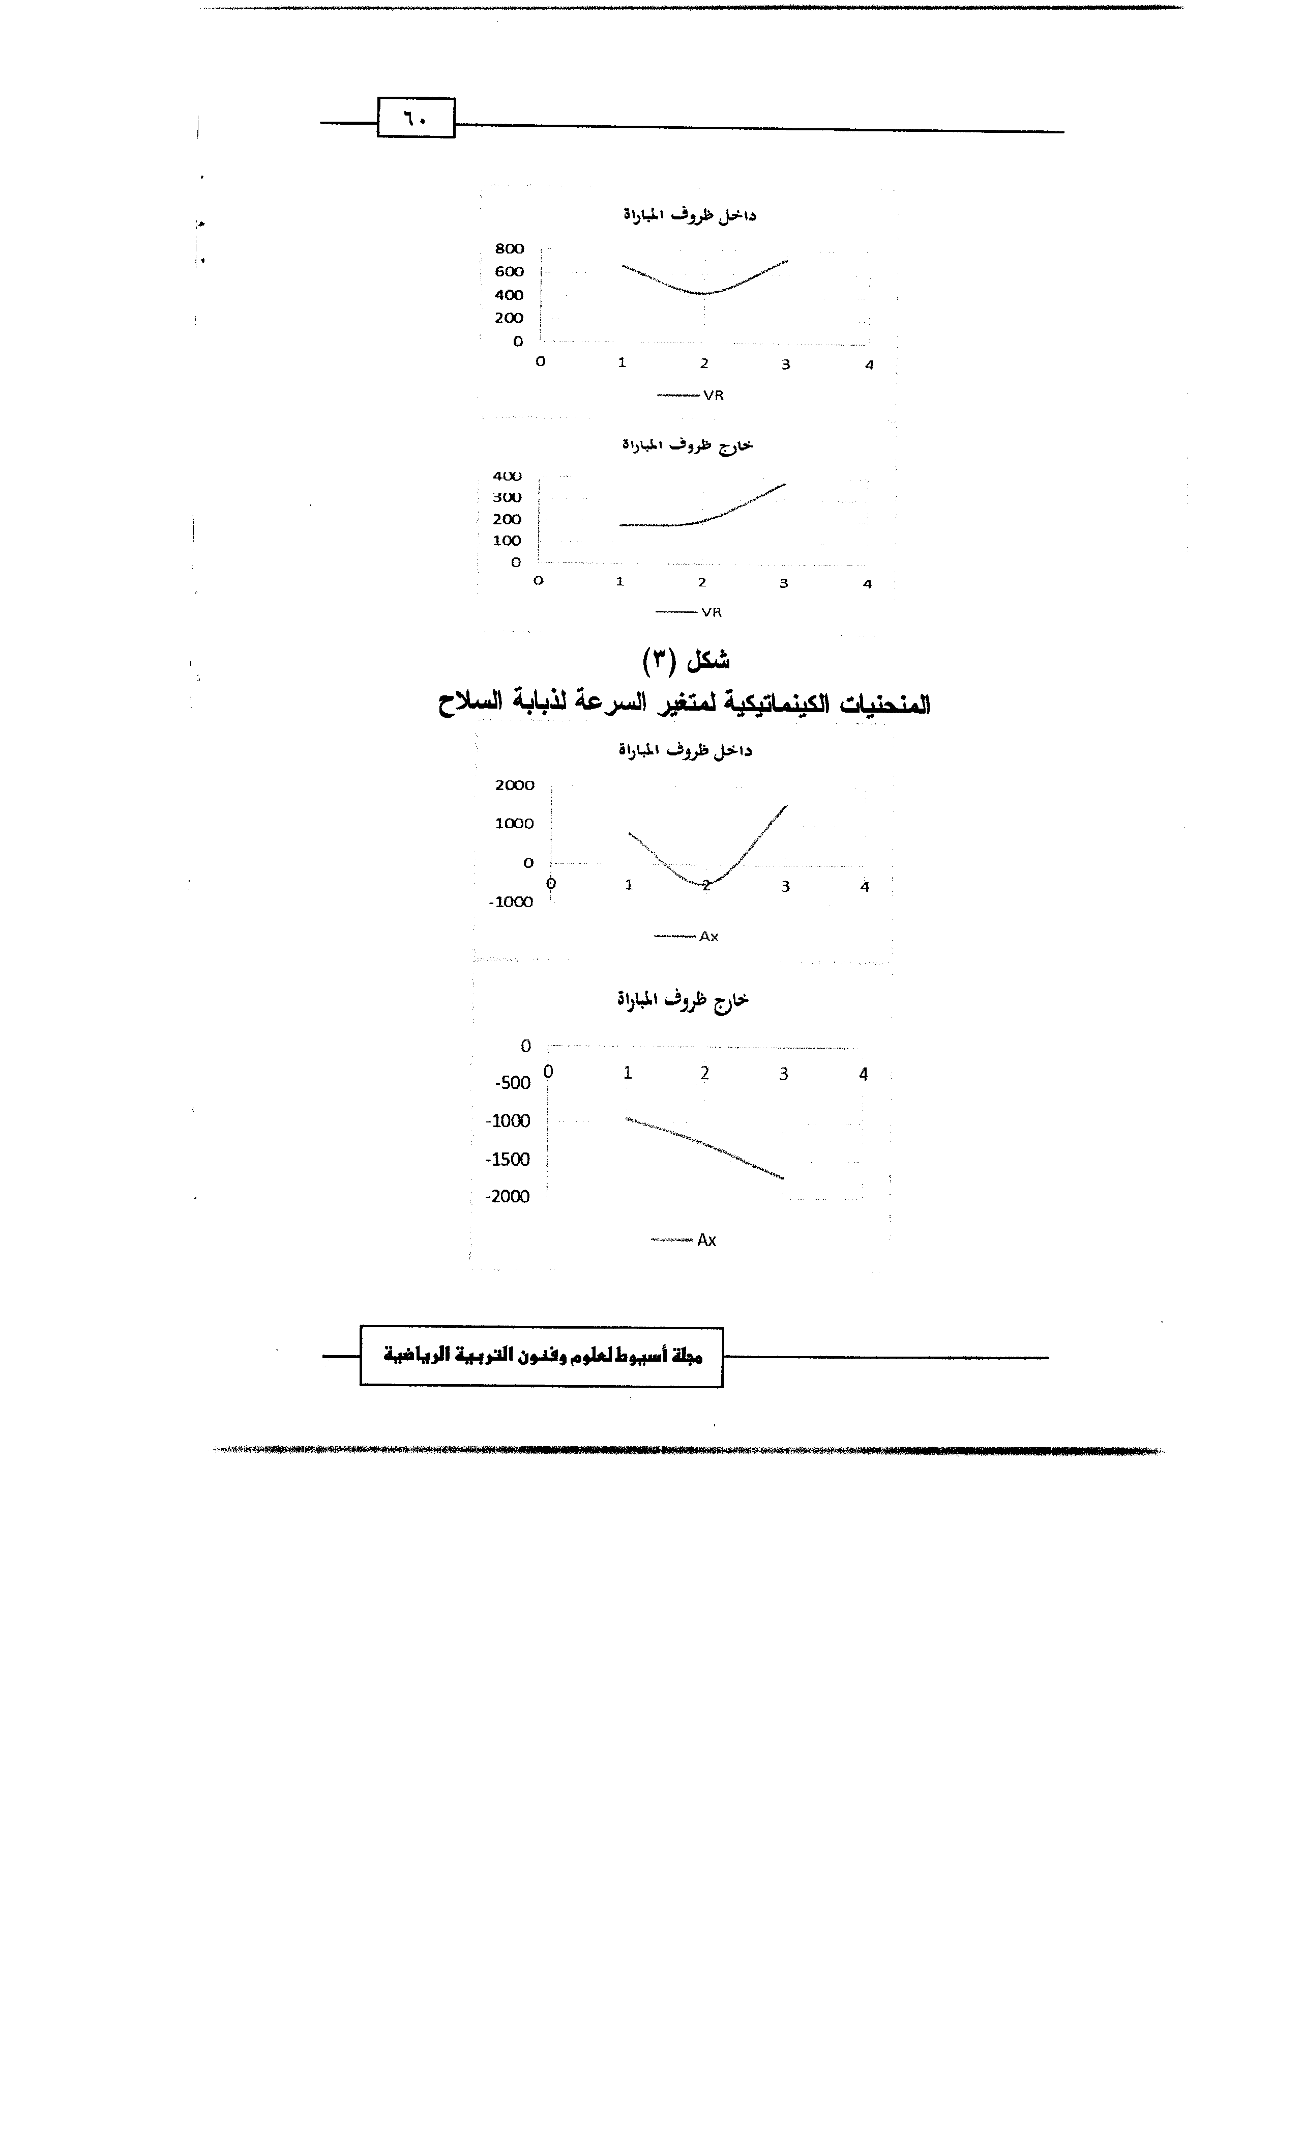
VR
خارج ظروف المباراة
VR

شكل (۳) المنحنيات الكينماتيكية لمتغير السرعة لذبابة السلاح
داخل ظروف المباراة
[IMAGE_PLACEHOLDER:chart_3_ax_inside:Graph showing Ax values over x-axis from 0 to 4, with y-axis values from -1000 to 2000.]
Ax
خارج ظروف المباراة
[IMAGE_PLACEHOLDER:chart_4_ax_outside:Graph showing Ax values over x-axis from 0 to 4, with y-axis values from -2000 to 0.]
Ax
مجلة أسيوط لعلوم وفنون التربية الرياضية
٦١

داخل ظروف المباراة
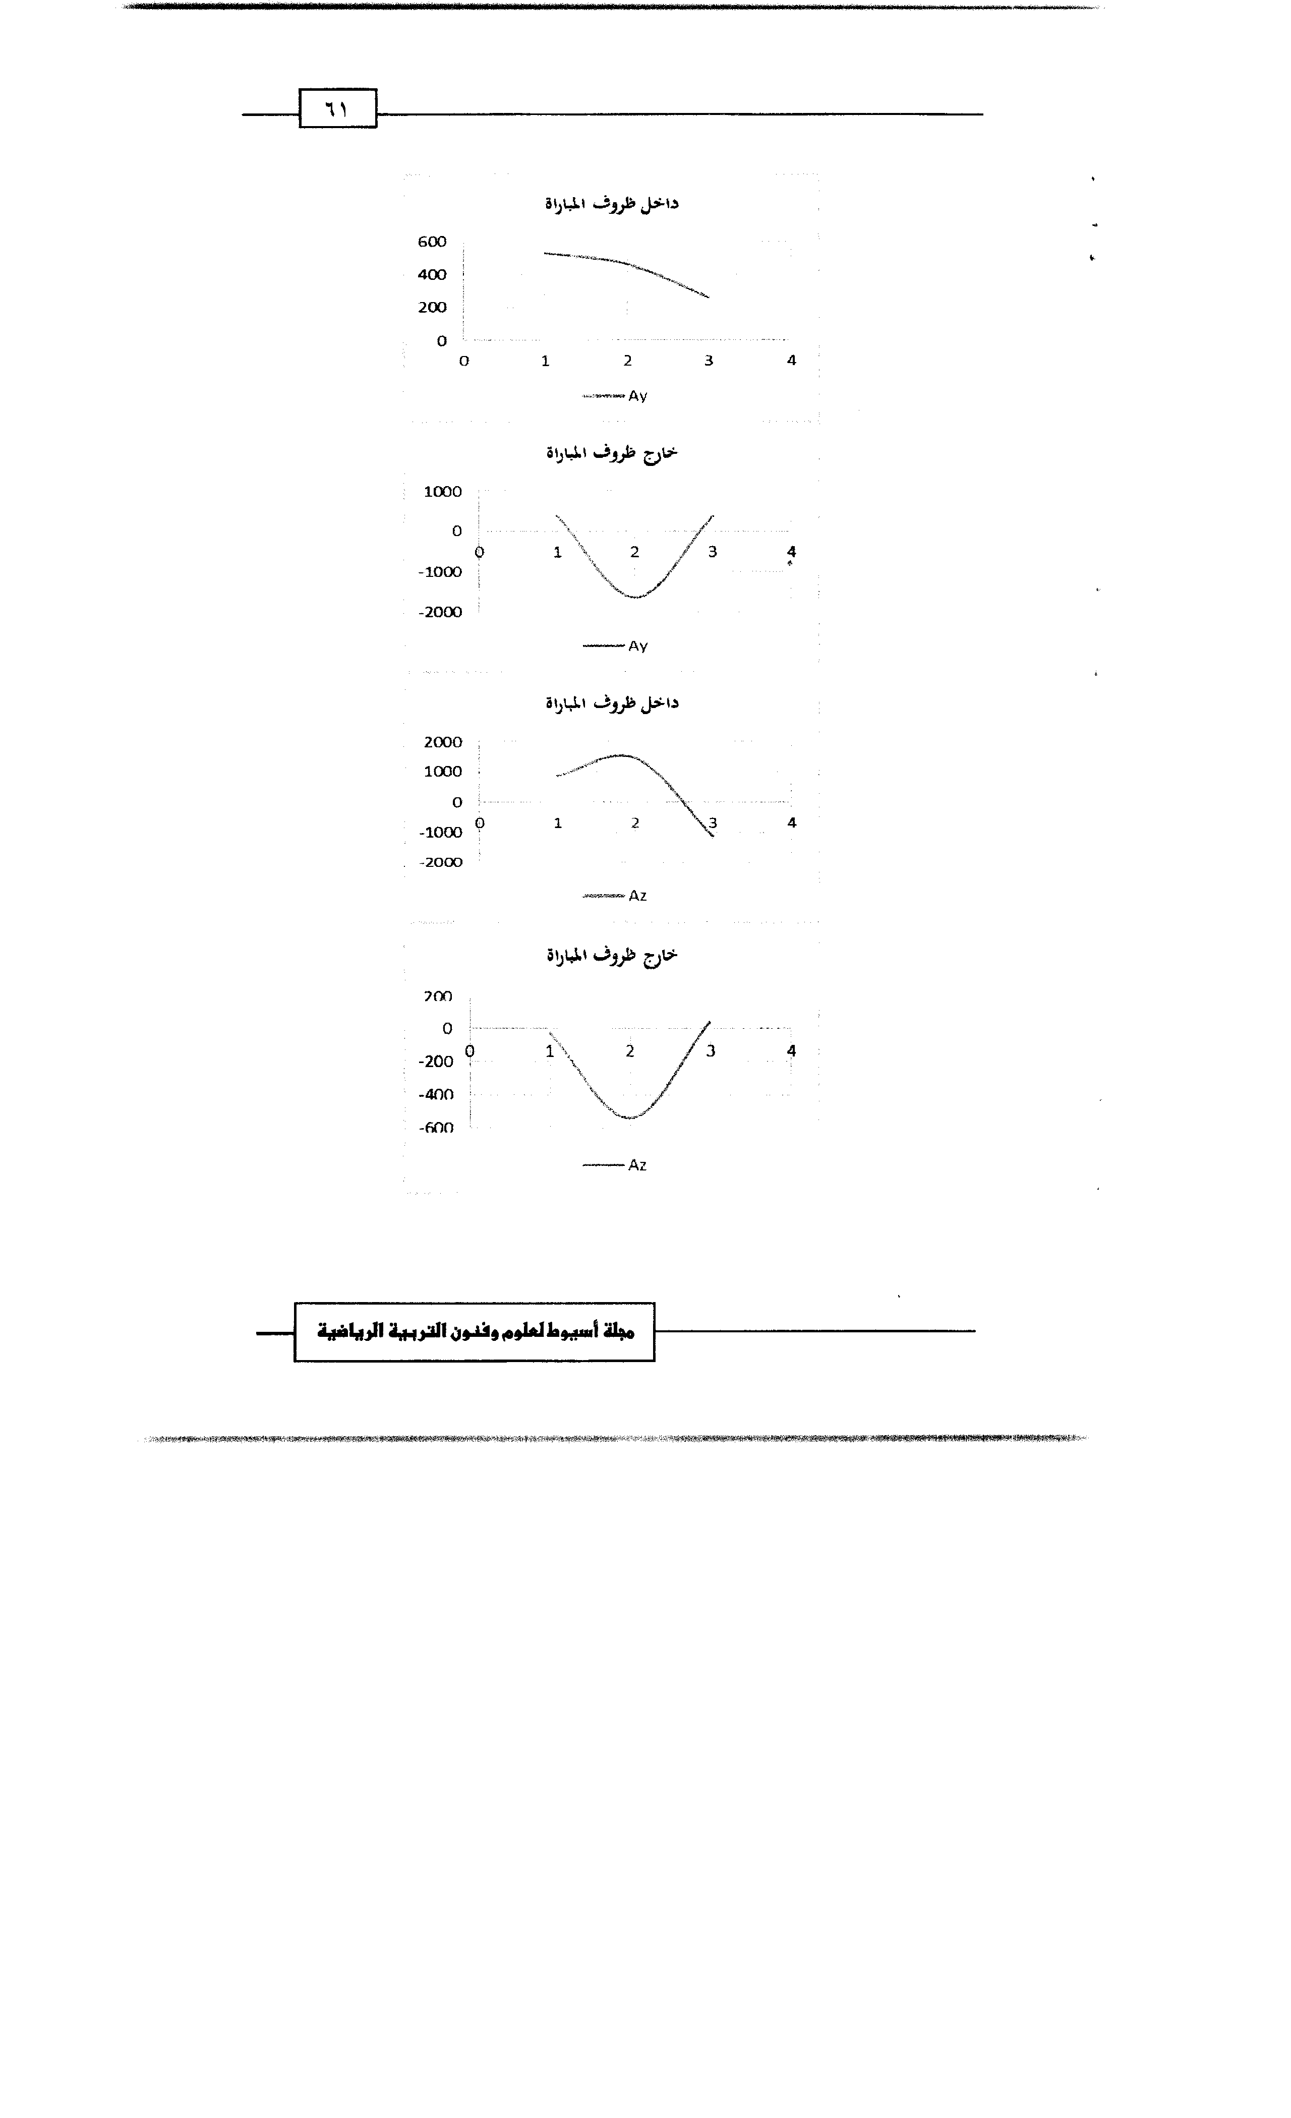

خارج ظروف المباراة

داخل ظروف المباراة
[IMAGE_PLACEHOLDER:graph_3:Graph showing Az values inside match conditions with x-axis 0 to 4 and y-axis -2000 to 2000.]

خارج ظروف المباراة
[IMAGE_PLACEHOLDER:graph_4:Graph showing Az values outside match conditions with x-axis 0 to 4 and y-axis -600 to 200.]
مجلة أسيوط لعلوم وفنون التربية الرياضية
٦٢
داخل ظروف المباراة
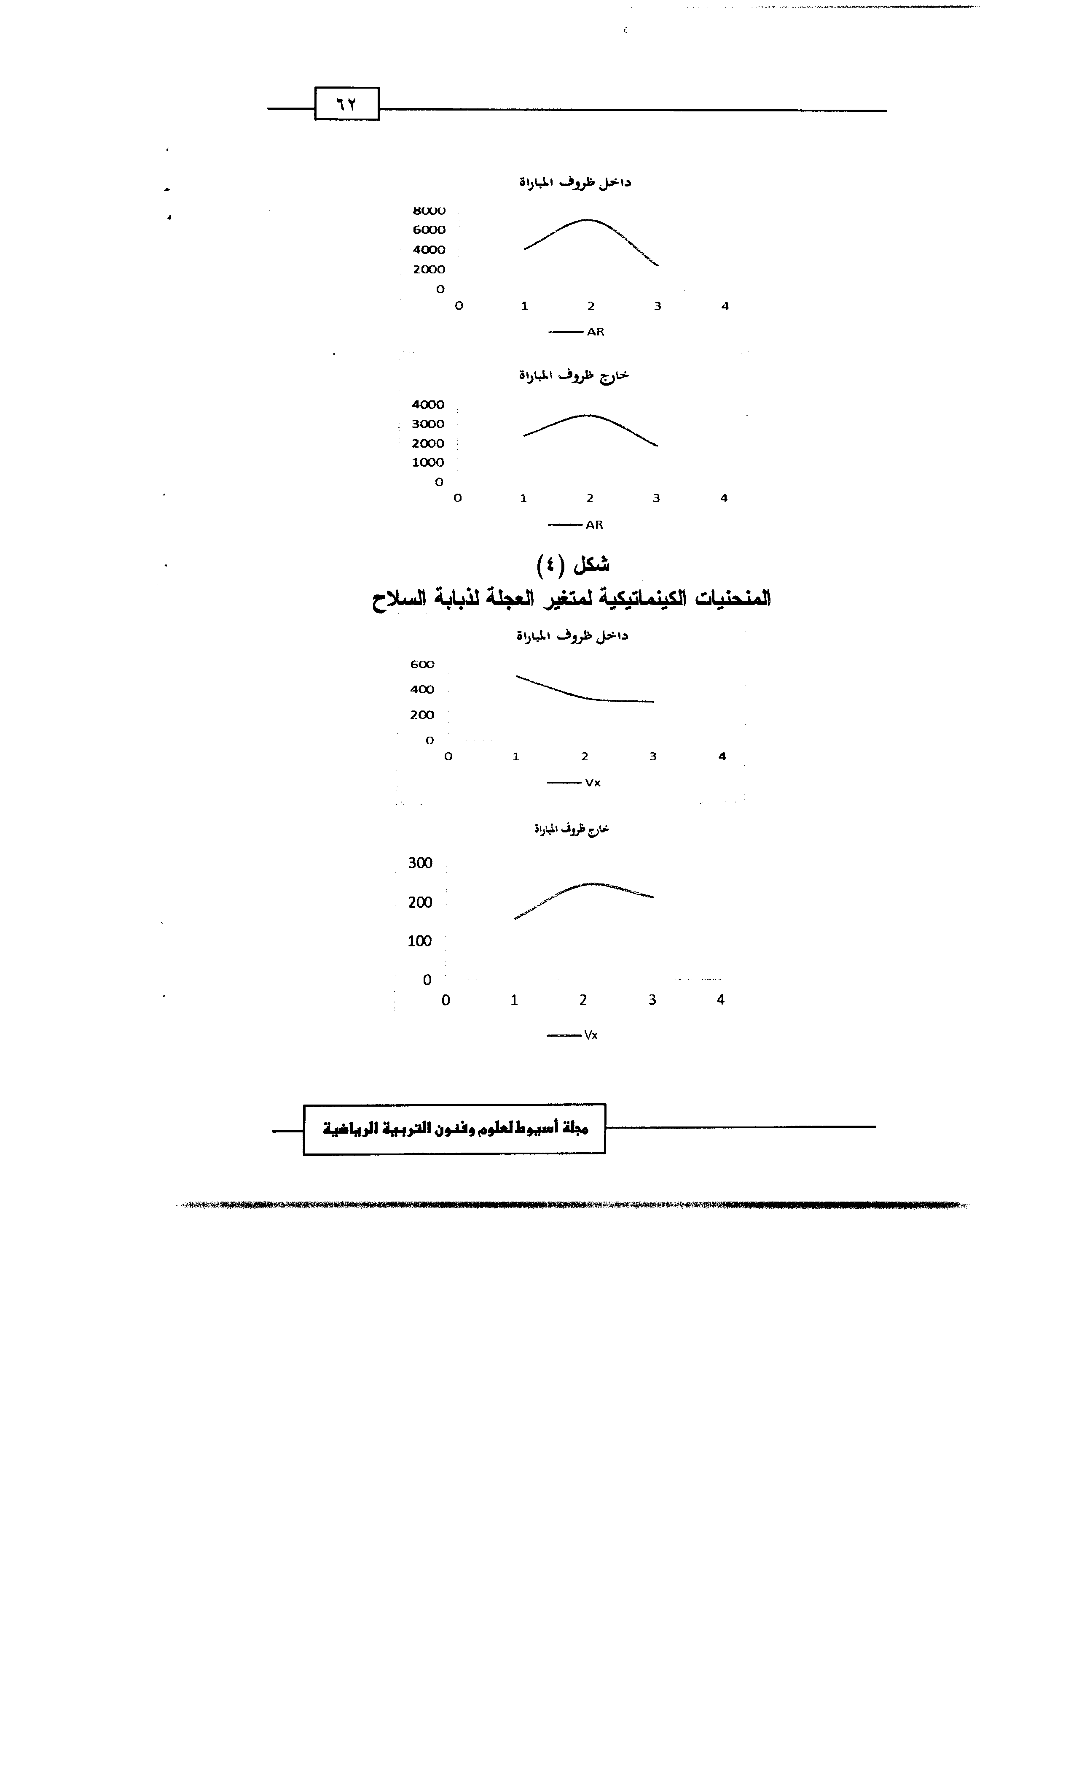
خارج ظروف المباراة

شكل (٤) المنحنيات الكينماتيكية لمتغير العجلة لذبابة السلاح
داخل ظروف المباراة
[IMAGE_PLACEHOLDER:graph_vx_inside:Graph showing Vx variable inside match conditions with Y-axis 0-600 and X-axis 0-4]
خارج ظروف المباراة
[IMAGE_PLACEHOLDER:graph_vx_outside:Graph showing Vx variable outside match conditions with Y-axis 0-300 and X-axis 0-4]
مجلة أسيوط لعلوم وفنون التربية الرياضية
٦٣
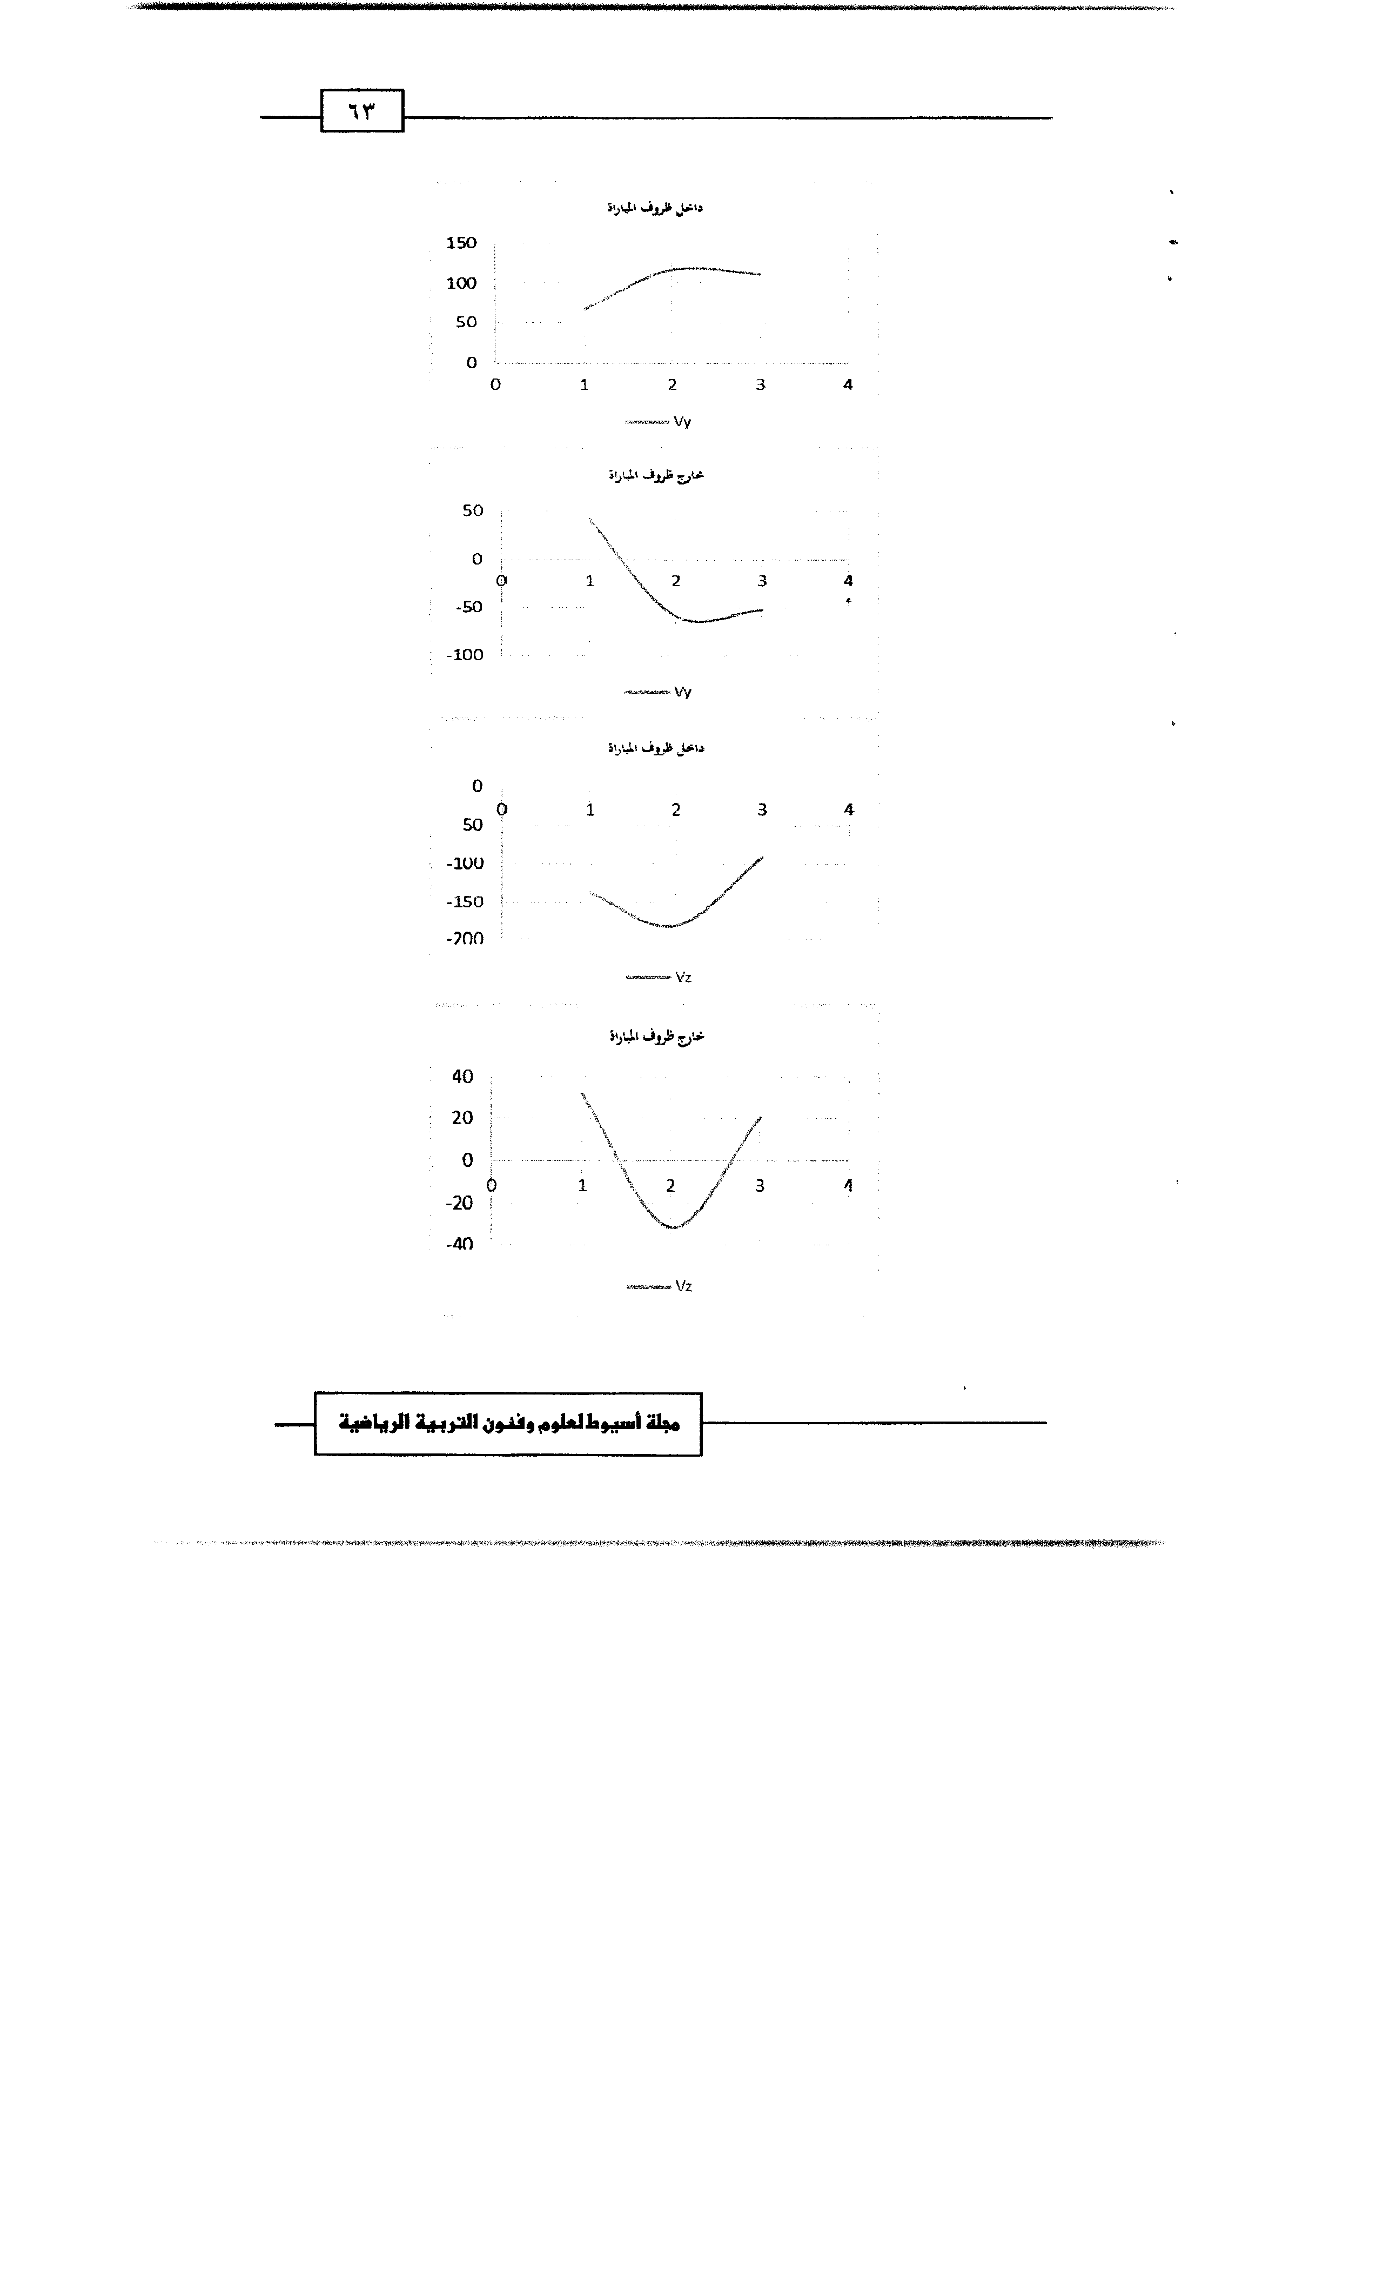
داخل ظروف المباراة
Vy
خارج ظروف المباراة
Vy
[IMAGE_PLACEHOLDER:graph_vz_inside:Graph showing Vz inside match conditions, Y-axis from -200 to 50, X-axis from 0 to 4.]
داخل ظروف المباراة
Vz
[IMAGE_PLACEHOLDER:graph_vz_outside:Graph showing Vz outside match conditions, Y-axis from -40 to 40, X-axis from 0 to 4.]
خارج ظروف المباراة
Vz
مجلة أسيوط العلوم وفنون التربية الرياضية
٦٤

شكل (٥) المنحنيات الكينماتيكية لمتغير السرعة لمركز ثقل السلاح
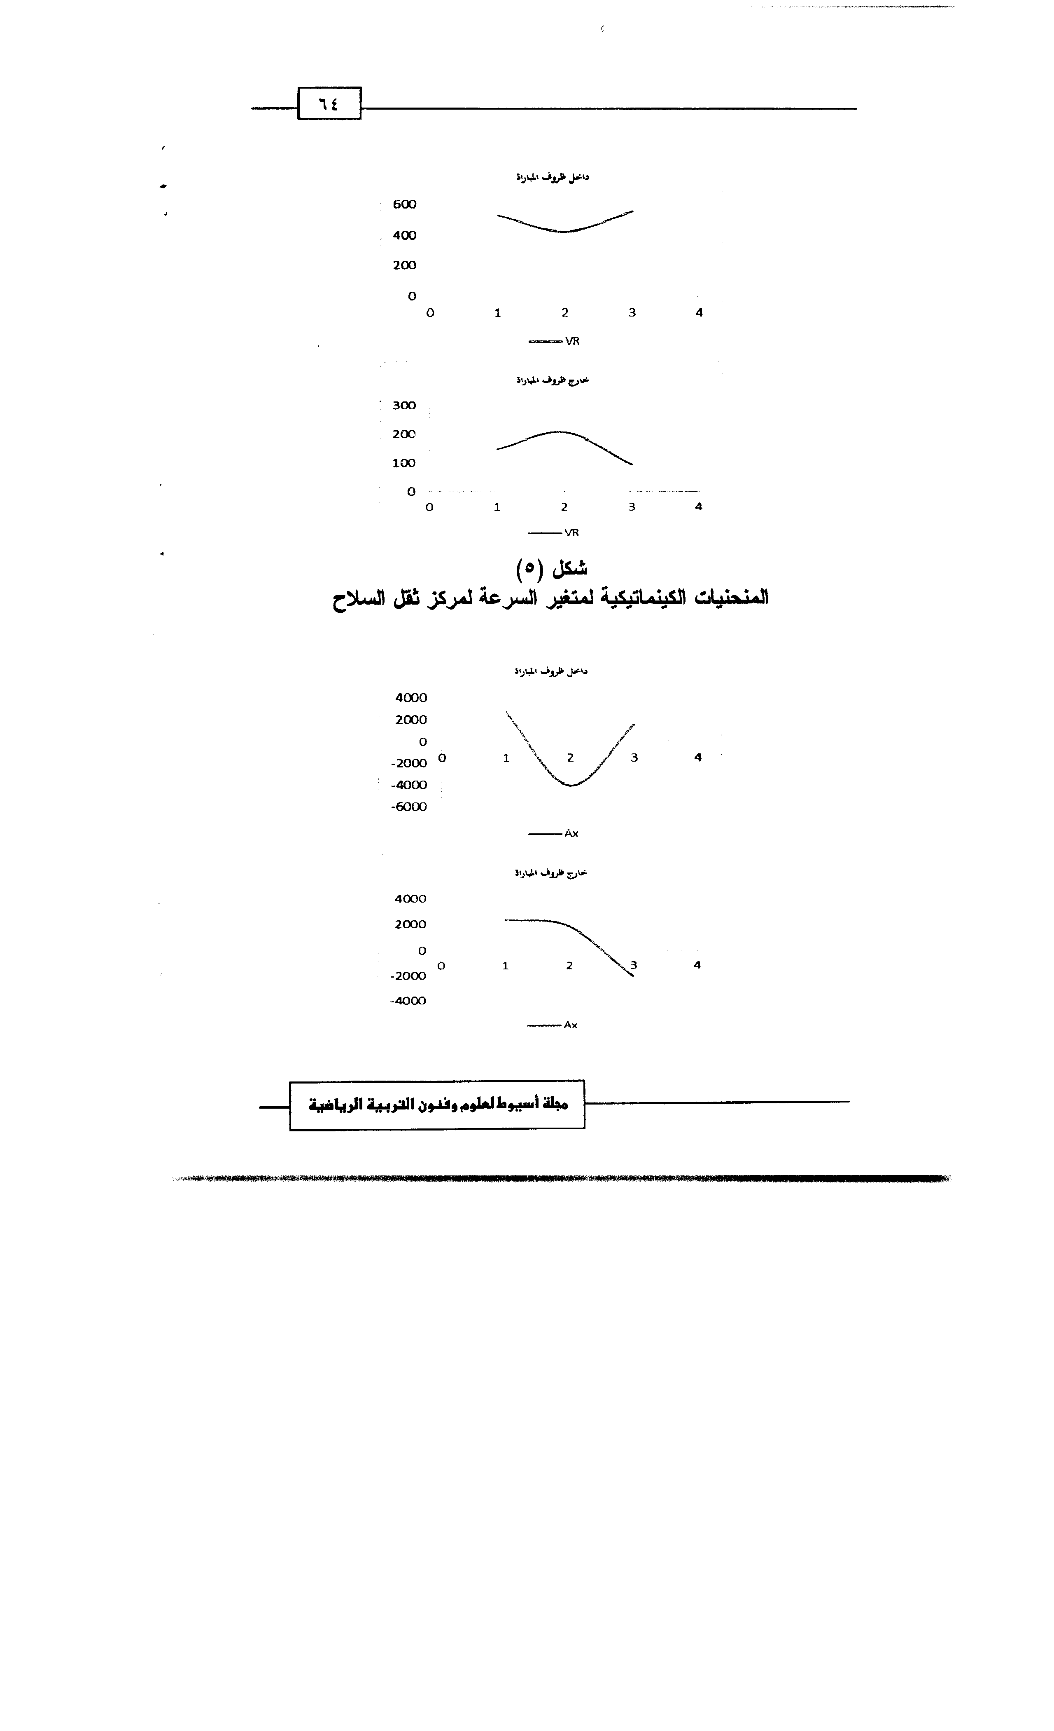
[IMAGE_PLACEHOLDER:chart_3:Graph titled 'داخل ظروف المباراة' showing Ax values on Y-axis (-6000 to 4000) and X-axis (0 to 4)]
[IMAGE_PLACEHOLDER:chart_4:Graph titled 'خارج ظروف المباراة' showing Ax values on Y-axis (-4000 to 4000) and X-axis (0 to 4)]
مجلة أسيوط لعلوم وفنون التربية الرياضية
٦٥
داخل ظروف المباراة
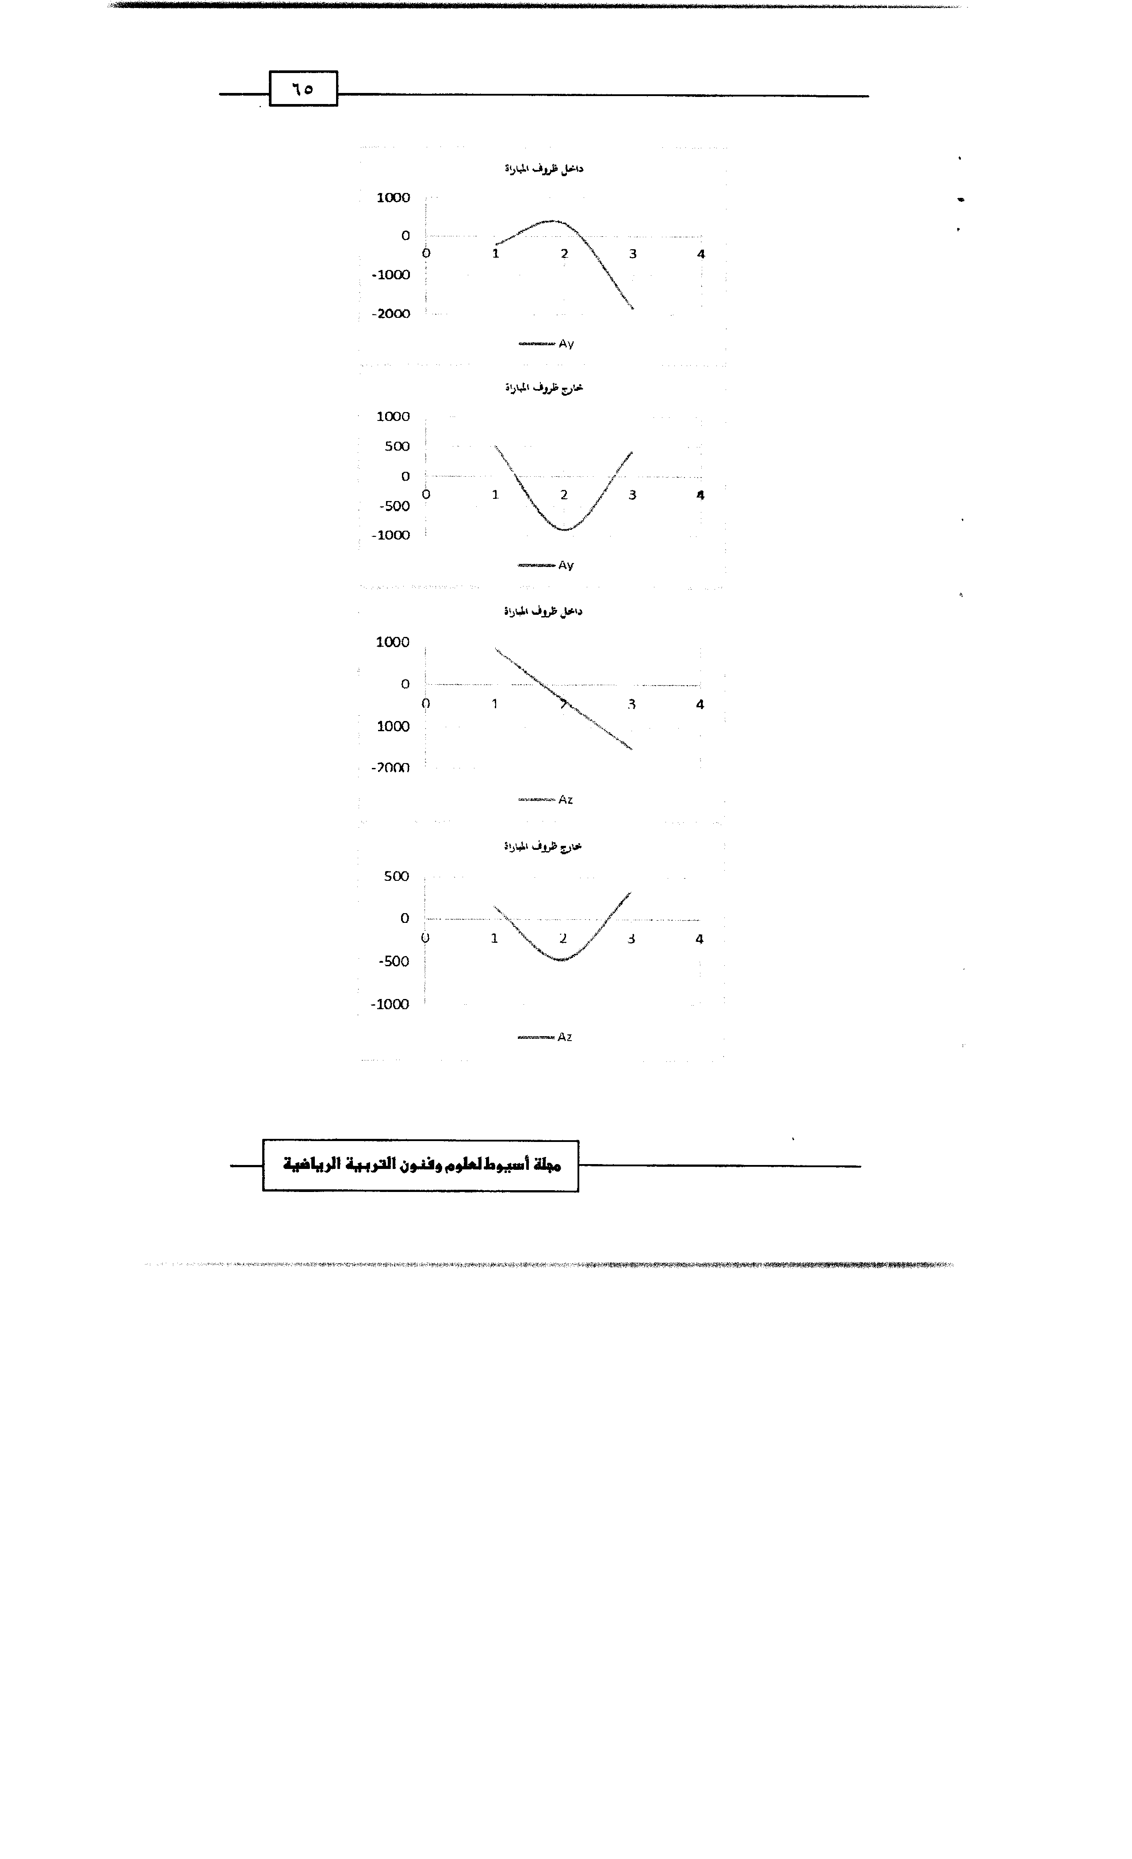
Ay
خارج ظروف المباراة
Ay
داخل ظروف المباراة
[IMAGE_PLACEHOLDER:graph_3:Graph showing Az inside match conditions with Y-axis 1000, 0, -1000, -2000 and X-axis 0, 1, 2, 3, 4]
Az
خارج ظروف المباراة
[IMAGE_PLACEHOLDER:graph_4:Graph showing Az outside match conditions with Y-axis 500, 0, -500, -1000 and X-axis 0, 1, 2, 3, 4]
Az
مجلة أسيوط لعلوم وفنون التربية الرياضية
٦٦

شكل (٦) المنحنيات الكينماتيكية لمتغير العجلة لمركز ثقل السلاح
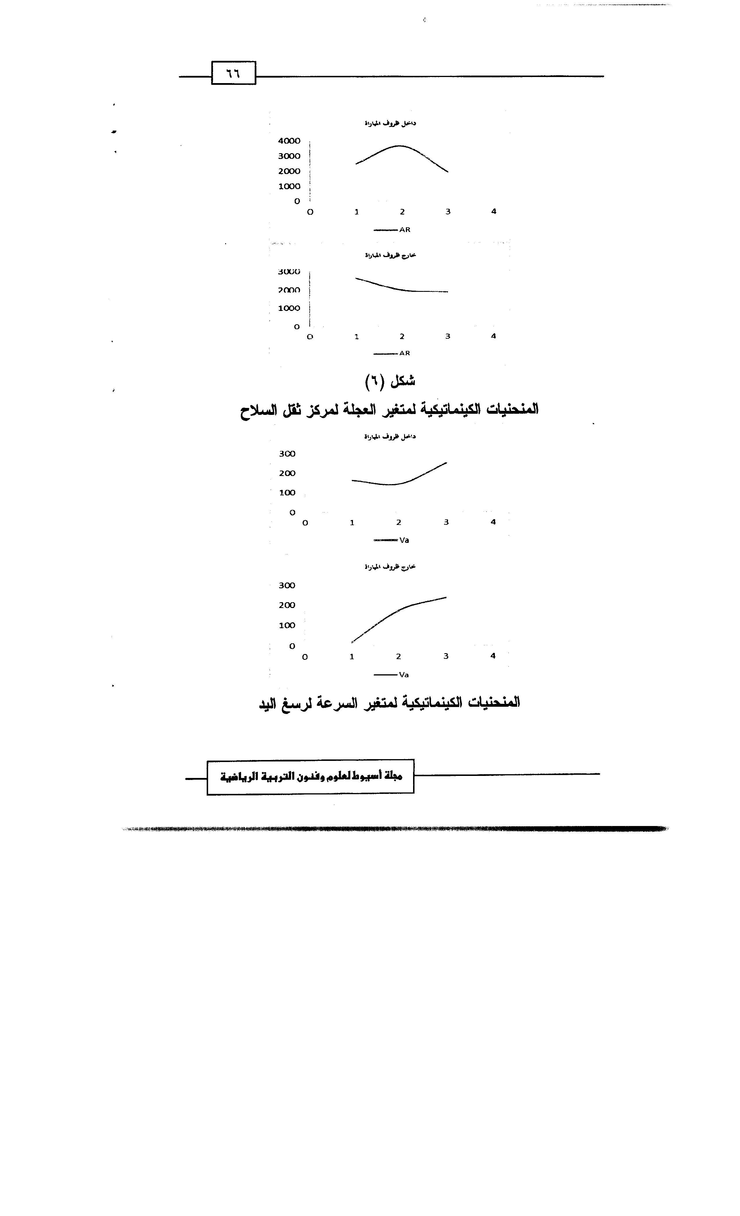

المنحنيات الكينماتيكية لمتغير السرعة لرسغ اليد
[IMAGE_PLACEHOLDER:chart_Va_inside_match:Chart showing 'Va' variable kinetics inside match conditions. Y-axis values 0, 100, 200, 300. X-axis values 0, 1, 2, 3, 4.]
[IMAGE_PLACEHOLDER:chart_Va_outside_match:Chart showing 'Va' variable kinetics outside match conditions. Y-axis values 0, 100, 200, 300. X-axis values 0, 1, 2, 3, 4.]
مجلة أسيوط لعلوم وفنون التربية الرياضية
٦٧
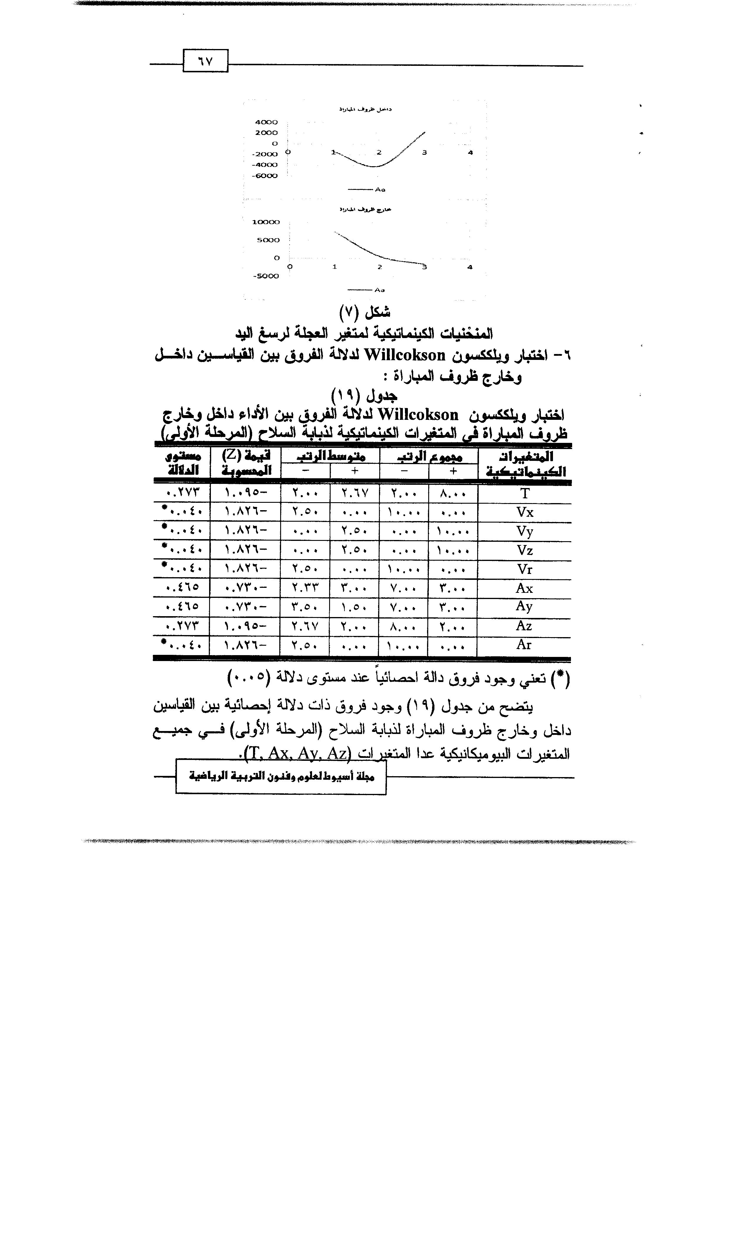

شكل (۷) المنحنيات الكينماتيكية لمتغير العجلة لرسغ اليد

٦ - اختبار ويلككسون Willcokson لدلالة الفروق بين القياسين داخل وخارج ظروف المباراة :

جدول (۱۹) اختبار ويلككسون Willcokson لدلالة الفروق بين الأداء داخل وخارج ظروف المباراة في المتغيرات الكينماتيكية لذبابة السلاح (المرحلة الأولى)
المتغيرات الكينماتيكية | مجموع الرتب |  | متوسط الرتب |  | قيمة (Z) المحسوبة | مستوى الدلالة
المتغيرات الكينماتيكية | + | - | + | - | قيمة (Z) المحسوبة | مستوى الدلالة
T | ۸.۰۰ | ۲.۰۰ | ٢.٦٧ | ٢.٠٠ | ١.٠٩٥- | ٠.٢٧٣
Vx | .... | ۱۰.۰۰ | .... | ٢.٥٠ | ١.٨٢٦- | *٠.٠٤٠
Vy | .... | ۱۰.۰۰ | .... | ٢.٥٠ | ١.٨٢٦- | *٠.٠٤٠
Vz | .... | ۱۰.۰۰ | .... | ٢.٥٠ | ١.٨٢٦- | *٠.٠٤٠
Vr | .... | ۱۰.۰۰ | .... | ٢.٥٠ | ١.٨٢٦- | *٠.٠٤٠
Ax | ٣.٠٠ | ٧.٠٠ | ٣.٠٠ | ۲.۳۳ | ۰.۷۳۰- | ٠.٤٦٥
Ay | ٣.٠٠ | ٧.٠٠ | ١.٥٠ | ٣.٥٠ | ۰.۷۳۰- | ٠.٤٦٥
Az | ٢.٠٠ | ۸.۰۰ | ۲.۰۰ | ٢.٦٧ | 1.095- | ٠.٢٧٣
Ar | .... | ۱۰.۰۰ | .... | ٢.٥٠ | ١.٨٢٦- | *٠.٠٤٠
(*) تعني وجود فروق دالة احصائياً عند مستوى دلالة (٠.٠٥)
يتضح من جدول (۱۹) وجود فروق ذات دلالة إحصائية بين القياسين داخل وخارج ظروف المباراة لذبابة السلاح (المرحلة الأولى) في جميع المتغيرات البيوميكانيكية عدا المتغيرات $\left(T,Ax,Ay,Az\right)$ .
مجلة أسيوط للعلوم وفنون التربية الرياضية
٦٨

جدول (٢٠)
اختبار ويلككسون Willcokson لدلالة الفروق بين الأداء داخل وخارج ظروف المباراة في المتغيرات الكينماتيكية لذبابة السلاح (المرحلة الثانية)
مستوى الدلالة | قيمة $\left(Z\right)$ المحسوبة | متوسط الرتب |  | مجموع الرتب |  | المتغيرات الكينماتيكية
مستوى الدلالة | قيمة $\left(Z\right)$ المحسوبة | + | - | + | - | المتغيرات الكينماتيكية
*٠.٠٤٠ | ١.٨٢٦- | ٢.٥٠ | ٠.٠٠ | ١٠.٠٠ | ٠.٠٠ | $T$
*٠.٠٤٠ | ١.٨٢٦- | ٢.٥٠ | ٠.٠٠ | ١٠.٠٠ | ٠.٠٠ | $Vx$
*٠.٠٤٠ | ١.٨٢٦- | ٢.٥٠ | ٠.٠٠ | ١٠.٠٠ | ٠.٠٠ | $Vy$
*٠.٠٤٠ | ١.٨٢٦- | ٢.٥٠ | ٠.٠٠ | ١٠.٠٠ | ٠.٠٠ | $Vz$
*٠.٠٤٠ | ١.٨٢٦- | ٢.٥٠ | ٠.٠٠ | ١٠.٠٠ | ٠.٠٠ | $Vr$
٠.٤٦٥ | ٠.٧٣٠- | ٣.٥٠ | ١.٥٠ | ٧.٠٠ | ٣.٠٠ | $Ax$
*٠.٠٤٠ | ١.٨٢٦- | ٢.٥٠ | ٠.٠٠ | ١٠.٠٠ | ٠.٠٠ | $Ay$
*٠.٠٤٠ | ١.٨٢٦- | ٢.٥٠ | ٠.٠٠ | ١٠.٠٠ | ٠.٠٠ | $Az$
٠.١٤٤ | ١.٤٦١- | ٣.٠٠ | ١.٠٠ | ٩.٠٠ | ١.٠٠ | $Ar$
(*) تعني وجود فروق دالة احصائياً عند مستوى دلالة (٠.٠٥)
يتضح من جدول (٢٠) وجود فروق ذات دلالة إحصائية بين القياسين داخل وخارج ظروف المباراة لذبابة السلاح (المرحلة الثانية) في جميع المتغيرات البيوميكانيكية عدا المتغيرات ($Ax$, $Ar$).

جدول (٢١)
اختبار ويلككسون Willcokson لدلالة الفروق بين الأداء داخل وخارج ظروف المباراة في المتغيرات الكينماتيكية لذبابة السلاح (المرحلة الثالثة)
مستوى الدلالة | قيمة $\left(Z\right)$ المحسوبة | متوسط الرتب |  | مجموع الرتب |  | المتغيرات الكينماتيكية
مستوى الدلالة | قيمة $\left(Z\right)$ المحسوبة | + | - | + | - | المتغيرات الكينماتيكية
*٠.٠٤٠ | ١.٨٢٦- | ٢.٥٠ | ٠.٠٠ | ١٠.٠٠ | ٠.٠٠ | $T$
*٠.٠٤٠ | ١.٨٢٦- | ٢.٥٠ | ٠.٠٠ | ١٠.٠٠ | ٠.٠٠ | $Vx$
*٠.٠٤٠ | ١.٨٢٦- | ٢.٥٠ | ٠.٠٠ | ١٠.٠٠ | ٠.٠٠ | $Vy$
*٠.٠٤٠ | ١.٨٢٦- | ٢.٥٠ | ٠.٠٠ | ١٠.٠٠ | ٠.٠٠ | $Vz$
٠.١٤٤ | ١.٤٦١- | ٣.٠٠ | ١.٠٠ | ٩.٠٠ | ١.٠٠ | $Vr$
*٠.٠٤٠ | ١.٨٢٦- | ٢.٥٠ | ٠.٠٠ | ١٠.٠٠ | ٠.٠٠ | $Ax$
٠.٧١٥ | ٠.٣٦٥- | ٢.٠٠ | ٤.٠٠ | ٦.٠٠ | ٤.٠٠ | $Ay$
*٠.٠٤٠ | ١.٨٢٦- | ٢.٥٠ | ٠.٠٠ | ١٠.٠٠ | ٠.٠٠ | $Az$
٠.٤٦٥ | ٠.٧٣٠- | ٣.٥٠ | ١.٥٠ | ٧.٠٠ | ٣.٠٠ | $Ar$
() تعني وجود فروق دالة إحصائيا عند مستوى دلالة (٠.٠٥)
مجلة أسيوط لعلوم وفنون التربية الرياضية
٦٩
يتضح من جدول (۲۱) وجود فروق ذات دلالة إحصائية بين القياسين داخل وخارج ظروف المباراة لذبابة السلاح (المرحلة الثالثة) في جميع المتغيرات البيوميكانيكية عدا المتغيرات ($Ay$, $Ar$).
جدول (۲۲)
اختبار ويلككسون Willcokson لدلالة الفروق بين الأداء داخل وخارج ظروف المباراة في المتغيرات الكينماتيكية لمركز ثقل السلاح (المرحلة الأولى)
المتغيرات الكينماتيكية | مجموع الرتب |  | متوسط الرتب |  | قيمة (Z) المحسوبة | مستوى الدلالة
المتغيرات الكينماتيكية | + | - | + | - | قيمة (Z) المحسوبة | مستوى الدلالة
T | ٨.٠٠ | ٢.٠٠ | ٢.٦٧ | ٢.٠٠ | ١.٠٩٥- | ٠.٢٧٣
Vx | .... | ١٠.٠٠ | .... | ٢.٥٠ | ١.٨٢٦- | *٠٠٠٤٠
Vy | ١.٠٠ | ٩.٠٠ | ١.٠٠ | ٣.٠٠ | ١.٤٦١- | ٠.١٤٤
Vz | .... | ١٠.٠٠ | ٢.٥٠ | .... | ١.٨٢٦- | *٠٠٠٤٠
Vr | .... | ١٠.٠٠ | .... | ٢.٥٠ | ١.٨٢٦- | *٠٠٠٤٠
Ax | ٣.٠٠ | ٧.٠٠ | ٣.٠٠ | ٢.٣٣ | ٠.٧٣٠- | ٠.٤٦٥
Ay | ١٠.٠٠ | .... | ٢.٥٠ | .... | ١.٨٢٦- | *٠.٠٤٠
Az | .... | ١٠.٠٠ | .... | ٢.٥٠ | ١.٨٢٦- | *٠٠٠٤٠
Ar | ٦.٠٠ | ٤.٠٠ | ٢.٠٠ | ٤.٠٠ | ٠.٣٦٥- | ٠.٧١٥
(*) تعني وجود فروق دالة احصائيا عند مستوى دلالة (٠.٠٥)
يتضح من جدول (۲۲) وجود فروق ذات دلالة إحصائية بين القياسين داخل وخارج ظروف المباراة لمركز ثقل السلاح (المرحلة الأولى) في جميع المتغيرات البيوميكانيكية عدا المتغيرات ($T$, $Vy$, $Ax$, $Ar$).
جدول (۲۳)
اختبار ويلككسون Willcokson لدلالة الفروق بين الأداء داخل وخارج ظروف المباراة فى المتغيرات الكينماتيكية لمركز ثقل السلاح (المرحلة الثانية)
المتغيرات الكينماتيكية | مجموع الرتب |  | متوسط الرتب |  | قيمة (Z) المحسوبة | مستوى الدلالة
المتغيرات الكينماتيكية | + | - | + | - | قيمة (Z) المحسوبة | مستوى الدلالة
T | ١٠.٠٠ | .... | ٢.٥٠ | .... | ١.٨٢٦- | *٠٠٠٤٠
Vx | .... | ١٠.٠٠ | .... | ٢.٥٠ | ١.٨٢٦- | *٠.٠٤٠
Vy | .... | ١٠.٠٠ | .... | ٢.٥٠ | ١.٨٢٦- | *٠٠.٠٤٠
Vz | .... | ١٠.٠٠ | .... | ٢.٥٠ | ١.٨٢٦- | *٠٠.٠٤٠
Vr | .... | ١٠.٠٠ | .... | ٢.٥٠ | ١.٨٢٦- | *٠٠٠٤٠
مجلة أسيوط لعلوم وفنون التربية الرياضية
٧٠

تابع جدول (۲۳)

اختبار ويلككسون Willcokson لدلالة الفروق بين الأداء داخل وخارج ظروف المباراة في المتغيرات الكينماتيكية لمركز ثقل السلاح (المرحلة الثانية)
المتغيرات  الكينماتيكية | مجموع الرتب |  | متوسط الرتب |  | قيمة (Z)  المحسوبة | مستوى  الدلالة
المتغيرات  الكينماتيكية | + | - | + | - | قيمة (Z)  المحسوبة | مستوى  الدلالة
Ax | ١٠.٠٠ | .... | ٢.٥٠ | .... | ١.٨٢٦- | *٠.٠٤٠
Ay | .... | ١٠.٠٠ | .... | ٢.٥٠ | ١.٨٢٦- | *٠.٠٤٠
Az | ٦.٠٠ | ٤.٠٠ | ٢.٠٠ | ٤.٠٠ | ٠.٣٦٥- | ٠.٧١٥
Ar | .... | ١٠.٠٠ | .... | ٢.٥٠ | ١.٨٢٦- | *٠.٠٤٠
(*) تعني وجود فروق دالة احصائياً عند مستوى دلالة (٠.٠٥)
يتضح من جدول (۲۳) وجود فروق ذات دلالة إحصائية بين القياسين داخل وخارج ظروف المباراة لمركز ثقل السلاح السلاح المرحلة (الثانية) في جميع المتغيرات البيوميكانيكية عدا المتغيرات (Az).

جدول (٢٤)

اختبار ويلككسون Willcokson لدلالة الفروق بين الأداء داخل وخارج ظروف المباراة في المتغيرات الكينماتيكية لمركز ثقل السلاح (المرحلة الثالثة)
المتغيرات  الكينماتيكية | مجموع الرتب |  | متوسط الرتب |  | قيمة (Z)  المحسوبة | مستوى  الدلالة
المتغيرات  الكينماتيكية | + | - | + | - | قيمة (Z)  المحسوبة | مستوى  الدلالة
T | ١٠.٠٠ | .... | ٢.٥٠ | .... | ١.٨٢٦- | *٠.٠٤٠
Vx | ٤,٠٠ | ٦.٠٠ | ٤.٠٠ | ٢.٠٠ | ٠.٣٦٥- | ٠.٧١٥
Vy | .... | ١٠.٠٠ | .... | ٢.٥٠ | ١.٨٢٦- | *٠.٠٤٠
Vz | ١٠.٠٠ | .... | ٢.٥٠ | .... | ١.٨٢٦- | *٠.٠٤٠
Vr | .... | ١٠.٠٠ | .... | ٢.٥٠ | ١.٨٢٦- | *٠.٠٤٠
Ax | ١٠.٠٠ | .... | ٢.٥٠ | .... | ١.٨٢٦- | ٢٠٠٠٤٠
Ay | .... | ١٠.٠٠ | .... | ٢.٥٠ | ١.٨٢٦- | #٠.٠٤٠
Az | ١٠.٠٠ | .... | ٢.٥٠ | .... | ١.٨٢٦- | *٠.٠٤٠
Ar | ٣.٠٠ | ٧.٠٠ | ١.٥٠ | ٣.٥٠ | ٠.٧٣٦- | ..٤٦١
(*) تعني وجود فروق دالة احصائياً عند مستوى دلالة (٠.٠٥)
مجلة أسيوط لعلوم وفنون التربية الرياضية

۷۱
يتضح من جدول (٢٤) وجود فروق ذات دلالة إحصائية بين القياسين داخل وخارج ظروف المباراة لمركز ثقل السلاح (المرحلة الثالثة) في جميع المتغيرات البيوميكانيكية عدا المتغيرات ($Vx$, $Ar$).

جدول (٢٥)

اختبار ويلككسون Willcokson لدلالة الفروق بين الأداء داخل وخارج ظروف المباراة في المتغيرات الكينماتيكية لرسغ اليد (المرحلة الأولى)
المتغيرات الكينماتيكية | مجموع الرتب |  | متوسط الرتب |  | قيمة ($Z$) المحسوبة | مستوى الدلالة
المتغيرات الكينماتيكية | + | - | + | - | قيمة ($Z$) المحسوبة | مستوى الدلالة
$T$ | ۸.۰۰ | ٢.٠٠ | ٢.٦٧ | ٢.٠٠ | ١.٠٩٥- | ٠.٢٧٣
$V$ | .... | ١٠.٠٠ | .... | ٢.٥٠ | ١.٨٢٦- | *٠.٠٤٠
$A$ | ١٠.٠٠ | .... | ٢.٥٠ | .... | ١.٨٢٦- | *٠.٠٤٠
($*$) تعني وجود فروق دالة إحصائياً عند مستوى دلالة (٠.٠٥)
يتضح من جدول (٢٥) وجود فروق ذات دلالة إحصائية بين القياسين داخل وخارج ظروف المباراة لرسغ اليد (المرحلة الأولى) في جميع المتغيرات البيوميكانيكية عدا المتغيرات ($T$).

جدول (٢٦)

اختبار ويلككسون Willcokson لدلالة الفروق بين الأداء داخل وخارج ظروف المباراة في المتغيرات الكينماتيكية لرسغ اليد (المرحلة الثانية)
المتغيرات الكينماتيكية | مجموع الرتب |  | متوسط الرتب |  | قيمة ($Z$) المحسوبة | مستوى الدلالة
المتغيرات الكينماتيكية | + | - | + | - | قيمة ($Z$) المحسوبة | مستوى الدلالة
$T$ | ١٠.٠٠ | .... | ٢.٥٠ | .... | ١.٨٢٦- | *٠.٠٤٠
$V$ | ٦.٠٠ | ٤.٠٠ | ٢.٠٠ | ٤.٠٠ | ٠.٣٦٥- | ٠.٧١٥
$A$ | ١٠.٠٠ | .... | ٢.٥٠ | .... | ١.٨٢٦- | *٠.٠٤٠
($*$) تعني وجود فروق دالة احصائياً عند مستوى دلالة (٠.٠٥)
يتضح من جدول (٢٦) وجود فروق ذات دلالة إحصائية بين القياسين داخل وخارج ظروف المباراة لرسغ اليد (المرحلة الأولى) في جميع المتغيرات البيوميكانيكية عدا المتغيرات ($V$).
مجلة أسيوط لعلوم وفنون التربية الرياضية
۷۲

جدول (۲۷)
اختبار ويلككسون Willcokson لدلالة الفروق بين الأداء داخل وخارج
ظروف المباراة في المتغيرات الكينماتيكية لرسغ اليد (المرحلة الثالثة)
المتغيرات الكينماتيكية | مجموع الرتب |  | متوسط الرتب |  | قيمة (Z) المحسوبة | مستوى الدلالة
المتغيرات الكينماتيكية | + | - | + | - | قيمة (Z) المحسوبة | مستوى الدلالة
T | ١٠.٠٠ | .... | ٢.٥٠ | .... | ١.٨٢٦- | *٠٠٠٤٠
V | ١.٥٠ | ٨.٥٠ | ١.٥٠ | ٢.٨٣ | ١.٢٨٩- | ٠.١٩٧
A | .... | ١٠.٠٠ | .... | ٢.٥٠ | ١.٨٢٦- | *٠٠٠٤٠
(*) تعني وجود فروق دالة احصائياً عند مستوى دلالة (٠٠٠٥)
يتضح من جدول (۲۷) وجود فروق ذات دلالة إحصائية بين القياسين داخل وخارج ظروف المباراة لرسغ اليد (المرحلة الأولى) في جميع المتغيرات البيوميكانيكية عدا المتغيرات (V).

مناقشة النتائج :

مناقشة نتائج التساؤل الأول:
ويظهر من جداول (١٥)، (١٦)، (١٧)، (۱۸) المتوسطات للمتغيرات الكينماتيكية للأعضاء والمفاصل قيد الدراسة داخل ظروف المباراة، وبهذا يتحقق الإجابة عن التساؤل الأول للدراسة وهو "ما هي الخصائص الكينماتيكية لأداء الهجمة القاطعة داخل ظروف المباراة ؟"

مناقشة نتائج التساؤل الثاني:
ويتضح من جدول (١٥)، (١٦)، (١٧)، (۱۸) المتوسطات للمتغيرات الكينماتيكية للأعضاء والمفاصل قيد الدراسة خارج ظروف المباراة، وبهذا يتحقق الإجابة عن التساؤل الثاني للدراسة وهو "ما هي الخصائص الكينماتيكية لأداء الهجمة القاطعة خارج ظروف المباراة ؟"

مناقشة نتائج التساؤل الثالث:
يتضح مما سبق أن الأداء داخل ظروف المباراة يستغرق زمناً كلياً أقل منه خارج ظروف المباراة، ويعزو الباحث هذا الاختلاف إلى أن اللاعب
مجلة أسيوط لعلوم وفنون التربية الرياضية
۷۳
قام باختزال الأزمنة داخل مراحل أداء المهارة داخل ظروف المباراة محاولة منه لتحقيق الهدف من المهارة في أقل زمن ممكن. ثم إن هذا الاختزال من أزمنة مراحل أداء المهارة أدى بالتالي إلى أن يصبح الزمن الكلي للأداء المهارة داخل ظروف المباراة أقل منه خارج ظروف المباراة. ويتفق هذا مع رأي عادل عبد البصير (۱۹۹۸م) في أن المهارة الحركية تكون كاملة إذا تم أداؤها من خلال مراحلها المكونة لها، وأن تستغرق هذه المراحل الزمن المخصص لها.
كما يعزو الباحث هذا الاختلاف في زمن الأداء الكلي للمهارة قيد الدراسة لصالح ظروف المباراة هو أن ظروف المباراة جعلت اللاعب أكثر حرصاً على أن يؤدي المهارة في أقل زمن تجنباً لرد فعل المنافس. حيث أن سرعة رد الفعل هي العنصر الأول المؤثر في عملية الدفاع وهو ما لا يتوفر خارج ظروف المباراة ويتفق ذلك مع كل من خيرية السكري، ومحمد جابر بريقع (۲۰۰۱م) في أن سرعة رد الفعل هو العنصر الأساسي في عملية الدفاع ضد الهجوم الواقع على اللاعب وأن هذا لا يتأتى إلا مع وجود منافس.
كما تظهر جداول رقم (۱۹)، (۲۰)، (۲۱)، (۲۲)، (۲۳)، (٢٤) أن السرعة على المحاور ($x$) ($y$) ($z$) والمحصلة ($R$) داخل ظروف المباراة أكبر منها خارج ظروف المباراة في جميع مراحل الأداء الثلاثة.
كما يتضح من جداول رقم (۱۹)، (۲۰)، (۲۱)، (۲۲)، (۲۳)، (٢٤) تذبذب مقدار العجلات في مراحل الأداء خلال المحاولات الأربع لأداء الهجمة القاطعة داخل وخارج ظروف المباراة. ويعزو الباحث هذا إلى أنه من خلال مفهوم العجلة أنها تشير إلى أهمية عنصر المفاجأة، حيث أن التغير المفاجئ ما بين زيادة ونقص معدل تغير السرعة يؤدي إلى ارتباك المنافس مع القضاء على عنصر توقع المسار الحركي من قبل المنافس وذلك بسبب
مجلة أسيوط العلوم وفنون التربية الرياضية
٧٤
التذبذب في معدل تغير سرعة الأداء. وبالتالي المساهمة في تسهيل عملية تحقيق الهدف.
كما يتبين من جدول رقم (۱۹)، (۲۰)، (۲۱)، (۲۲)، (۲۳)، (٢٤) وجود فروق دالة إحصائياً بين القياسين داخل ظروف المباراة وخارجها في كل أجزاء ذبابة السلاح ومركز ثقل السلاح وهذا يتفق مع دراسات كل من هالة مصطفى جمعة (۲۰۰۳م)، ودراسة كل من تادي Taddei- F، بونامانو Buonamano- R، مانيللي Manili- U، كاي Cei- A (۲۰۰۰م)، ودراسة كل من يوي-دو Yiou & Do (۲۰۰۰م)، ودراسة كل من كرونين. ج Cronin,J، وناير ب.ج McNair-P J، ومارشال ر. ن Marshall,R N (۲۰۰۳م)، ويعزو الباحث ذلك إلى عدة أسباب وهي :

أسباب تتعلق بالعوامل النفسية وظروف المباراة :
ويلخصها الباحث في عدة نقاط وهي :
- عنصر التحدي.
- عامل الجمهور.
- وجود الكاميرات.
- ضغوط المدرب.

أسباب تتعلق بالعوامل الميكانيكية للأداء :
ويلخصها الباحث في عدة نقاط وهي :
- الاقتصاد في الجهد. حيث يسعى اللاعب للاقتصاد في الجهد أثناء تأدية مهاراته عامة ومهارة الهجمة القاطعة بوجه خاص وذلك بهدف تحقيق الهدف وهو إحراز اللمسة بأقل مجهود للاحتفاظ بقوته للقدرة على مواصلة البطولة بالمستوى الجيد وتأخير ظهور التعب. مما يتفق مع عادل عبد البصير (۲۰۰۲م) في أن من أهم مبادئ الميكانيكا الحيوية مبدأ الاقتصاد في الجهد.
مجلة أسيوط لعلوم وفنون التربية الرياضية
٧٥
- التوفير في الوقت. وكان ذلك بمثابة دافع لأداء المهارات بالسرعة القصوى والتي لا تخل بدقة الأداء لتحقيق الهدف، وذلك تجنباً لرد فعل المنافس والتغلب على طرق الدفاع المختلفة للمنافس والتي يتجنب بها تحقيق الهجمة لهدفها. مما يتفق مع عادل عبد البصير (2002م) في أن من مبادئ الميكانيكا الحيوية هو مبدأ الاهتمام بعامل الوقت وبذل الجهد المناسب خلال الوقت الملائم.
- تداخل المهارات واختزال مراحل الأداء. إن مهارة الهجمة القاطعة تؤدى عادة من خلال جملة حركية تُكَوِّن الهجمة جزء منها لذلك فإن تداخل مراحل الأداء من حيث التقسيم العام للمهارة وهو مرحلة تمهيدية ومرحلة رئيسية ومرحلة ختامية مع المهارة السابقة لها، يحدث اختلافاً في تكنيكية الأداء داخل ظروف المباراة عن الأداء خارج ظروف المباراة حيث أن الأداء خارج ظروف المباراة ينفذ فيه اللاعب المهارة بمراحلها الثلاث دون تداخل أي مهارة أخرى في الأداء. ويتفق هذا مع رأي عادل عبد البصير (1998م) حيث يشير إلى أن المهارة المنفردة (خارج ظروف المباراة) تمر في أداءها بمراحلها الثلاث ولكن في حالة ارتباط المهارة بمهارة أخرى (مهارة مركبة) والمقصود بها في هذه الدراسة ( داخل ظروف المباراة ) تتداخل مراحل المهارتين.
- المدى الحركي للذبابة ومركز ثقل السلاح. حيث أن المدى الحركي (المسافة الخاصة بالأداء) كبير مما يسمح باختلاف كينماتيكية الأداء من حيث السرعات والعجلات قيد الدراسة. ويتضح ذلك من جدولي (3)، (4) والخاصين بتوزيع الأزمنة لمراحل الأداء داخل وخارج ظروف المباراة.
- أسباب تتعلق بالعوامل الفسيولوجية والبدنية :
- هرمون الأدرينالين. وهو من أهم العوامل التي تتأثر بالظروف النفسية وله عظيم الأثر في الأداء من حيث السرعة ودقة الأداء وسرعة رد مجلة أسيوط العلوم وفنون التربية الرياضية
٧٦
الفعل وغيرها من المتغيرات التي تؤثر على تكنيكية أداء المهارة. وهو ما لا يظهر خارج ظروف المباراة بالشكل المؤثر كما يظهر داخلها. ويتفق هذا مع كل من لورالي شيرود Lauralee Sherrwood (۱۹۹۳م)، وأحمد نصر الدين (۲۰۰۳م) في عوامل ظهور هرمون الأدرينالين والمظاهر البدنية التابعة لظهور هذا الهرمون في دم اللاعب.
كما يتضح من جداول (۲٥)، (٢٦) (٢٧) أنه لا توجد فروق دالة إحصائياً بين القياسين للأداء داخل ظروف المباراة والأداء خارج ظروف المباراة في كل من مفصل الرسغ في كل من المتغيرات الكينماتيكية قيد الدراسة، ويعزو الباحث ذلك إلى أن المدى الحركي أثناء أداء الهجمة القاطعة للمفاصل الخاصة بالذراع المسلحة يكون مدى صغير تقل معه نسبة وجود اختلافات بين القياسين داخل وخارج ظروف المنافسة. كما يعزو الباحث عدم وجود اختلافات إلى أن عملية دوران ذبابة السلاح والتي يقوم بها مفصل الرسغ حركة متسلسلة في مفاصل الذراع كلها من الرسغ إلى المرفق إلى الكتف مما يقلل نسبة الاختلاف في تكرار هذه الحركة، على عكس عملية توجيه الذبابة ومتابعة الهجمة إلى أن تحقق هدفها، فإن هذه الحركة تؤدى على مدى واسع يزيد معه نسبة اختلاف الأداء عند تكراره.
وبهذا يتحقق الإجابة عن التساؤل الثالث للدراسة وهو "هل توجد فروق ذات دلالة إحصائية بين الخصائص الكينماتيكية لأداء الهجمة القاطعة داخل وخارج ظروف المباراة ؟."

الإستخلاصات :
في حدود أهداف الدراسة وتساؤلاتها والبيانات المستخدمة والنتائج، استخلص الباحث ما يلي :
مجلة أسيوط العلوم وفنون التربية الرياضية
۷۷
- الخصائص الكينماتيكية لأداء الهجمة القاطعة داخل ظروف المباراة، حيث كان زمن الأداء الكلي للمهارة $\left(٠.٦٥٩\text{ ث}\right)$ وكانت المرحلة الأكثر استغراقاً للزمن هي المرحلة الأولى $\left(٠.٣٦٣\text{ ث}\right)$ والمرحلة الأقل استغراقاً للزمن هي المرحلة الثانية $\left(٠.٠١٥\text{ ث}\right)$. وأقصى سرعة بلغتها الذبابة كانت في المرحلة الثالثة $\left(٧٢٧.٥\text{ م/ث}\right)$ وأقصى عجلة بلغتها الذبابة كانت في المرحلة الثانية $\left(٧٠٧.٧\text{ م/ث}\right)$.
- الخصائص الكينماتيكية لأداء الهجمة القاطعة خارج ظروف المباراة، حيث كان زمن الأداء الكلي للمهارة $\left(٠.٨٨٥\text{ ث}\right)$ وكانت المرحلة الأكثر استغراقاً للزمن هي المرحلة الأولى $\left(٣٩١.٠\text{ ث}\right)$ والمرحلة الأقل استغراقاً للزمن هي المرحلة الثانية $\left(٠.١٧٤\text{ ث}\right)$. وأقصى سرعة بلغتها الذبابة كانت في المرحلة الثالثة $\left(٣٧٨\text{ م/ث}\right)$ وأقصى عجلة بلغتها الذبابة كانت في المرحلة الثانية $\left(٣٤٧٨.٨\text{ م/ث}\right)$.
- توجد فروق ذات دلالة إحصائية في الخصائص الكينماتيكية بين الأداء داخل ظروف المباراة وخارجها بالنسبة للحركة الخطية وكان الاختلاف في متغير الزمن كان لصالح الأداء داخل ظروف المباراة، كما لوحظ أن الاختلاف في متغيري السرعة والعجلة كان لصالح الأداء داخل ظروف المباراة.
- لا توجد فروق ذات دلالة إحصائية في الخصائص الكينماتيكية بين الأداء داخل ظروف المباراة وخارجها بالنسبة للحركة الدورانية.
- امكانية التغلب على المسافات الكبيرة في حيز التصوير وذلك عن طريق تكرار مكعب المعايرة وتخزينة بالكمبيوتر.

التوصيات :
في ضوء ما أسفرت عنه نتائج الدراسة قام الباحث بصياغة
توصيات الدراسة كالتالي :
مجلة أسيوط لعلوم وفنون التربية الرياضية
۷۸
- الأفضل أن يكون التحليل الميكانيكي للأداء في جميع المهارات داخل ظروف المباراة.
- يتم تقسيم ملعب المبارزة إلى ٥ أجزاء عند القيام بعملية التصوير والتحليل.
- أغلبية المهارات الهجومية تؤدى في الجزء الأوسط من ملعب المبارزة، لذلك يوصي الباحث أن يكون التصوير للأداء داخل ظروف المباراة مركزاً على هذه المنطقة.
- إجراء الدراسات على المهارات الدفاعية للمبارزة داخل ظروف المباراة ومعرفة الأماكن الأكثر شيوعاً لحدوثها داخل ملعب المبارزة.
- إجراء المزيد من الدراسات النفسية لظروف المباراة وربطها بميكانيكية الأداء للمهارات الرياضية في الألعاب الجماعية والفردية، سواء كانت هذه الدراسات كينماتيكية أو كيناتيكية.

المراجع

أولاً: المراجع العربية:
- أحمد نصر الدين سعد ۲۰۰۳م: نظريات وتطبيقات فسيولوجيا الرياضة،
- أسامة سيد عبد الظاهر ۲۰۰٤م: ضغوط المنافسة والثقة بالنفس والتوجه النفسي لدى لاعبي الجودو (دراسة تحليلية- مقارنة)، رسالة دكتوراه، كلية التربية الرياضية بنين جامعة حلوان.
- أسامة كامل راتب ۱۹۹۷م: المنافسة الرياضية والنمو النفسي للناشئ الرياضي، الجمعية المصرية لعلم النفس الرياضي، الإصدار الأول.
- أميرة محمود الليلي ۲۰۱٤ م : التحليل الكمي والكيفي للهجمة القاطعة في سلاح الشيش كأساس لوضع تمرينات نوعية، رسالة مجلة أسيوط لعلوم وفنون التربية الرياضية
٧٩
دكتوراه غير منشورة، كلية التربية الرياضية بنات اسكندرية جامعة الاسكندرية.
- جمال زاهر ابراهيم سامح سعد بهنسي ۲۰۰۸م : التحليل البيوديناميكي المهارة الهجمة القاطعة من الوضع السادس والرابع في المبارزة سلاح الشيش، المجلة العلمية كلية التبية الرياضية بطنطا. جامعة طنطا
- خيرية إبراهيم السكري، محمد جابر بريقع ۲۰۰۱م: سلسلة التدريب المتكامل، منشأة المعارف، الإسكندرية.
- رشا ربيع فهمي ٢٠١٤م تاثير التدريبات اللاهوائية على الخلايا الجذعية وفعالية أداء حركات الرجلين لناشئات المبارزة، رسالة دكتوراه غير منشورة كلية التربية الرياضية جامعة المنصورة.
- رولا مقداد عبيد ۲۰۱۰م : أثر التعلم التعاوني على تطوير الرضا الحركي في بعض الحركات الدفاعية والهجومية بسلاح الشيش لطلبة كلية التربية الرياضية مجلة علوم التبية الرياضية العدد الرابع المجلد الثالث.
- عادل عبد البصير علي ١٩٩٨م الميكانيكا الحيوية والتكامل بين النظرية والتطبيق، ط ۲ ، مركز الكتاب للنشر، القاهرة.
- عادل عبد البصير علي ۲۰۰۲م : التحليل الكيفي لحركات جسم الإنسان، مطبعة المتحدة سنتر، بورسعيد
- عباس عبد الفتاح الرملي ١٩٨٤م : المبارزة سلاح الشيش، دار الفكر العربي، القاهرة.
- عصام عبد الخالق مصطفى ۲۰۰۵ : التدريب الرياضي نظريات وتطبيقات ، ط ۱۲ ، منشأة المعارف، الإسكندرية.
مجلة أسيوط العلوم وفنون التربية الرياضية
۸۰
- ۱۳ - فاروق السيد عثمان ۲۰۰۱م القلق وإدارة الضغوط النفسية، دار الفكر العربي، القاهرة.
- ١٤ - محمد العربي شمعون ١٩٩٦م : التدريب العقلي في المجال الرياضي، دار الفكر العربي، القاهرة
- 15 - هالة مصطفى جمعة ۲۰۰۳م : تأثير قلق المنافسة الرياضية على بعض المتغيرات الفسيولوجية والبيوكميائية لبعض لاعبي المستويات العليا، رسالة دكتوراه، كلية التربية الرياضية بنات جامعة الإسكندرية.
- ١٦ - هاني عبد العزيز ابراهيم ۲۰۰٦م كينماتيكية أداء الهجمة المغيرة داخل وخارج ظروف المباراة لدى مبارزي سلاح الشيش دراسة مقارنة، رسالة ماجستير غير منشورة، كلية التربية الرياضية بورسعيد، جامعة قناة السويس
- ١٧ - هاني عبد العزيز ابراهيم ۲۰۱۱: بعض البارامترات البيوميكانيكية كمحددات لبرنامج تدريبي باستخدام التمرينات الخاصة لتحسين أداء مهارة الهجمة المغيرة في سلاح الشيش. كلية تربية رياضية بورسعيد جامعة بورسعيد

ثانياً: المراجع الاجنبية
- 18- Cronin Mc.nair, PJ Marshall, R N 2003: Lunge Performance and its eterminants ; INSEP Paris,ots (M,S)
- 19- D,Gordon,Rbertson Gary kamen Graham, Caldwell Hamill Saunders- N, Whittlesey 2004: Research Methods in Biomechanics, Human Kinetics publisher ; Champaign
مجلة أسيوط لعلوم وفنون التربية الرياضية
۸۱
20- Louralee Sherwood 1993: Human Physiology; West
publishing comp. New York, 2nd Edition.
21- Taddei- F Buonamano- R Manili- U 2000: Mode
Profile & sport performance, Mariman; To
ROMA; Italian Journal, Article.

ثالثاً: مواقع انترنت :
http://www.phy-edu.net/vb/showthread.php?t=774

مجلة أسيوط لعلوم وفنون التربية الرياضية

